МИНИСТЕРСТВО СЕЛЬСКОГО ХОЗЯЙСТВА
РОССИЙСКОЙ ФЕДЕРАЦИИ
ФЕДЕРАЛЬНОЕ ГОСУДАРСТВЕННОЕ БЮДЖЕТНОЕ
ОБРАЗОВАТЕЛЬНОЕ УЧРЕЖДЕНИЕ
ВЫСШЕГО ОБРАЗОВАНИЯ
«Казанский государственный аграрный университет»

Кафедра землеустройства и кадастров

ИСТОРИЯ ЗЕМЛЕУСТРОЙСТВА И
ЗЕМЕЛЬНЫХ ОТНОШЕНИЙ

(учебное пособие для студентов, обучающихся по направлению подготовки 21.03.02 – землеустройство и кадастры)

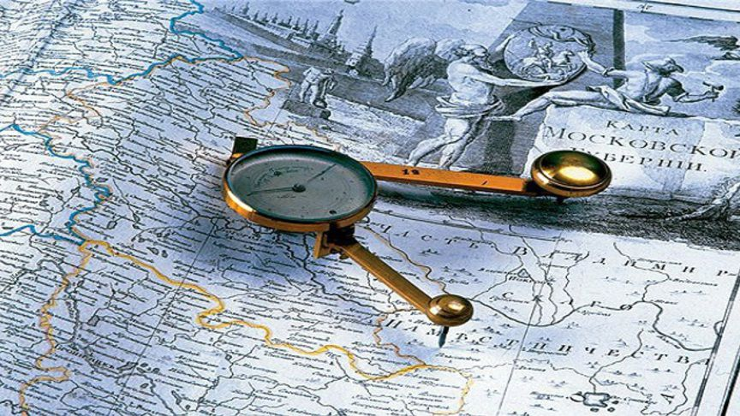

Казань – 2017

УДК 332.3:94 (075)
ББК. 65.9 (2) 32-5
Б26

Учебное пособие составлено профессором кафедры землеустройства и кадастров Сафиоллиным Ф.Н. и доцентами Сулеймановым С.Р., Сабирзяновым А.М., Логиновым Н.А., Трофимовым Н.В., Сочневой С.В.

Рассмотрены и одобрены:
решением заседания кафедры землеустройства и кадастров Казанского ГАУ (протокол № 9 от 3 апреля 2017 г.);
решением методической комиссии агрономического факультета Казанского ГАУ (протокол № 7 от 4 апреля 2017 г.).

Рецензенты:
Аввакумов О.В. – Президент СРО «Ассоциация кадастровых инженеров Поволжья»;
Сафин Р.И. – зав. кафедрой общего земледелия, защиты растений и селекции ФГБОУ ВО «Казанский государственный аграрный университет», д.с.-х.н., профессор, чл.-корр. АН РТ.

Учебное пособие по дисциплине «История землеустройства и земельных отношений» для студентов, обучающихся по направлению подготовки 21.03.02 – землеустройство и кадастры.

УДК 332.3:94 (075)
ББК. 65.9 (2) 32-5

© Казанский государственный аграрный университет, 2017 г.
ОГЛАВЛЕНИЕ

 | Стр.
ВВЕДЕНИЕ………………………………………………...... | 5
Глава 1. ОБЩИЕ ПОЛОЖЕНИЯ ИЗУЧЕНИЯ  ДИСЦИПЛИНЫ……………………………………... | 8
1.1. Цели и задачи……………………………………………. | 8
1.2. Перечень планируемых результатов обучения по  дисциплине………………………………………………………. | 8
1.3. Объем дисциплины и виды учебной работы………….. | 9
Глава 2. ВОЗНИКНОВЕНИЕ ЗЕМЛЕУСТРОЙСТВА  (ЗЕМЛЕМЕРИЯ И ПЕРВЫЕ  ЗЕМЛЕУСТРОИТЕЛЬНЫЕ ДЕЙСТВИЯ)……….. | 12
2.1. Этапы развития систем земледелия……………………. | 12
2.2. Земельные отношения на заре возникновения  растениеводства и скотоводства……………………………….. | 13
2.3. Изменение земельных отношений в связи со  становлением частной собственности…………………………. | 14
Глава 3. ЗЕМЛЕВЛАДЕНИЕ И МЕЖЕВАНИЕ В  ГОСУДАРСТВЕ РУСЬ…………………………........ | 17
3.1. Формы землевладения в Древней Руси………………… | 17
3.2. Преимущества и недостатки «справедливого» деления  русских земель…………………………………………………... | 18
Глава 4. ОСОБЕННОСТИ ЗЕМЕЛЬНЫХ ОТНОШЕНИЙ  В ПОВОЛЖЬЕ И В ТАТАРСТАНЕ…………….…. | 20
4.1. Краткий экскурс в историю земельных отношений в  Волжской Булгарии……………………………………………... | 20
4.2. История землеустройства после присоединения  Казанского ханства к Российской Империи…………………… | 21
Глава 5. ЗЕМЛЕУСТРОЙСТВО В ПЕРИОД  СТАНОВЛЕНИЯ КАПИТАЛИЗМА В РОССИИ… | 27
Глава 6. СТОЛЫПИНСКАЯ АГРАРНАЯ РЕФОРМА……. | 31
6.1. Земельные отношения в России в начале ХХ века…….. | 31
6.2. Сущность Столыпинской аграрной реформы…………. | 32
6.3. Результаты Столыпинской аграрной реформы………... | 37
Глава 7. ЗЕМЛЕУСТРОЙСТВО В ПЕРВЫЕ ГОДЫ  СОВЕТСКОЙ ВЛАСТИ (1917-1927 гг.)……………. | 39
Послереволюционная земельная реформа…………...…….. | 39
Глава 8. ЗЕМЕЛЬНЫЕ ОТНОШЕНИЯ И  ЗЕМЛЕУСТРОЙСТВО В УСЛОВИЯХ  КОЛЛЕКТИВИЗАЦИИ И КОЛХОЗНО-  СОВХОЗНОГО ПРОИЗВОДСТВА В СССР…….. | 44
Глава 9. ЗЕМЕЛЬНЫЕ ПРЕОБРАЗОВАНИЯ НА  СОВРЕМЕННОМ ЭТАПЕ………………………….. | 51
ФОНД ОЦЕНОЧНЫХ СРЕДСТВ ДЛЯ ПРОВЕРКИ ЗНАНИЙ СТУДЕНТОВ…………………………………...….. | 54
ИСТОРИЧЕСКАЯ СПРАВКА ОБ ИЗВЕСТНЫХ ЗЕМЛЕУСТРОИТЕЛЯХ МИРА…………………………….. | 70
ХРОНОЛОГИЧЕСКАЯ ТАБЛИЦА……………………... | 75
КРАТКИЙ СЛОВАРЬ ТЕРМИНОВ И ПОНЯТИЙ ПО ДИСЦИПЛИНЕ «ИСТОРИЯ ЗЕМЛЕУСТРОЙСТВА И ЗЕМЕЛЬНЫХ ОТНОШЕНИЙ»……………………………... | 78
СПИСОК ЛИТЕРАТУРЫ………………………………… | 83

ВВЕДЕНИЕ
Знание этапов развития земельных отношений,
результатов земельных реформ и землеустройства
в прошлом должно помочь в избежании ошибок
в настоящем и будущем

Народная мудрость гласит, что «Земля кормит людей, как мать своих детей. Добра мать для своих детей, а земля для всех людей». Действительно, все, что человек использует в своей жизни (пища, одежда, жилье, отопление, средства передвижения и многое другое) являются продуктами земли, поскольку земля – это пространственный базис для размещения всех отраслей народного хозяйства и основное средство производства в сельском хозяйстве.
Как основное средство производства земля имеет несколько отличий от других средств производства.
Во-первых, земля не является результатом человеческого труда. Все другие средства производства (комбайны, трактора, фермы, заводы, фабрики, станки и другое оборудование) человек создает своим умом и трудом, а кто создал землю, как она возникла до сих пор остается под большим вопросом.
Во-вторых, человек по своему усмотрению не может расширить землю. Все средства производства можно сделать бесконечное множество. Например, В.И. Ленин в начале 1920-х годов утверждал, что если мы сумеем дать крестьянам 100 тысяч тракторов, то крестьянин скажет: «Я за Советскую власть». Сегодня на селе работает не 100 тысяч тракторов, а несколько миллионов.
Земельные ресурсы весьма ограничены, так как 70% поверхности земли заняты морями и океанами, 4% приходятся на долю рек и озер, 3% – болота и только 23% остаются на долю суши. Из этих 23% около четверти суши земли не пригодны для ведения сельскохозяйственного производства. Например, Россия занимает 707,4 млн. га земельных площадей. Из них на долю пашни приходится только 17,8% (рис. 1).
Сенокосы и пастбища занимают соответственно 2,7 и 8,4%, остальные земельные площади России это леса, болота, оленьи пастбища, пустыни, полупустыни и другие неудобные земли (Комов, 2001).
Рис. 1. Земельные угодья Российской Федерации, %
Ситуация обеспеченности других стран мира земельными ресурсами более напряжённая по сравнению с Российской Федерацией. Так, в настоящее время обрабатывается 1,5 млрд. га пашни, а население 7 млрд. человек против 1 млрд. в 1820 году. Тенденция роста рождаемости сохранится и в будущем (по прогнозу ООН к 2050 г. население увеличится до 9,6 млрд. человек). На каждого жителя планеты пока приходится 0,21 га пашни (средний размер огорода жителя села Российской Федерации). В будущем обеспеченность пашней сократиться до 0,14 га/человек не только из-за роста населения, но и отвода земель под строительство населенных пунктов, объектов промышленности, гидроэлектростанций, добычи полезных ископаемых и, самое главное, из-за усиления эрозионных процессов антропогенного характера. Естественно, крайне ограниченные площади обрабатываемой пашни не могут обеспечить людей зерном, овощами и животноводческой продукцией в полном объеме.
В-третьих, как основное средство производства земля не может быть заменена другим средством производства. Когда-то хлебные культуры убирали вручную при помощи серпа, затем снопы обмолачивали при помощи простейших приспособлений (цепи). Потом появились стационарные молотильные машины, затем прицепные сталинские комбайны и в конце 1950-1960-х годов конструкторы создали самоходные комбайны (СК-3, СК-4). Таким образом, были освобождены миллионы людей от тяжелого ручного труда. Что касается замены Земли более совершенной, более пригодной для людей планетой в ближайшие 1000 лет навряд ли это возможно.
И, наконец, все средства производства со временем изнашиваются. А земля при правильном ее использовании – нет, хотя по данному вопросу существуют противоположные точки зрения. Одни утверждают, что население земного шара увеличивается в геометрической прогрессии, а плодородие почвы падает в арифметической прогрессии. Следовательно, земля не может прокормить всех людей. Поэтому всегда были и будут богатые и бедные, сытые и голодные, а чтобы не допускать слишком большого разрыва между ними и избежать социальных потрясений, необходимо регулировать численность населения за счет войн и болезней (теория Мальтуса). Другие же, наоборот, считают, что земной шар может прокормить неограниченное количество людей и для них можно создать рай на Земле. Однако многие склонны считать, что золотая середина лежит между этими двумя противоположными мнениями.
Использование земли в сельском хозяйстве как основного средства производства неизбежно приводит к постепенному снижению уровня ее плодородия и как следствие к снижению урожайности всех сельскохозяйственных культур.
Проблема плодородия почвенного покрова Среднего Поволжья, в том числе и Республики Татарстан, не только продолжает оставаться крайне актуальной, но из года в год осложняется. Значительная часть сельскохозяйственных угодий (43,7%) представлена низкоплодородными дерново-подзолистыми и серыми лесными почвами. Из черноземов, общий удельный вес которых составляет 39,7%, наибольшие площади занимают оподзоленные и выщелоченные разновидности с низким содержанием гумуса.
Высокая степень распаханности сельскохозяйственных угодий (83%) и интенсивная обработка почвы, недостаточное применение органических удобрений и сидератов являются основными причинами дефицитного баланса гумуса (0,66 т/га). Седьмой цикл агрохимического обследования почв Татарстана также показывает, что 45,7% пашни остро нуждается в повышении содержания подвижного фосфора. Обеспеченность почв обменным калием несколько лучше, чем фосфором, но и здесь только 71% почв имеют оптимальный запас этого элемента (Аксанов, 2006).
Указанные обстоятельства вызывают необходимость применения специальных мер по воспроизводству плодородия почв, приобретающих особую актуальность в условиях экономического кризиса.
Таким образом, развитие человеческого общества неразрывно связано с отношением самих людей к земле, и благополучие любого государства зависит от того, владеют ли люди землей, или просто на ней они работают.
Глава 1. ОБЩИЕ ПОЛОЖЕНИЯ ИЗУЧЕНИЯ
ДИСЦИПЛИНЫ
1.1. Цели и задачи
Целью освоения дисциплины является подготовка и воспитание высококвалифицированных кадров по землеустройству, обладающих достаточным количеством знаний по истории земельных отношений и землеустройства в мире, России и в Республике Татарстан, регулированию земельных отношений, развитию производства и совершенствованию систем хозяйствования, а также методам регулирования различных форм собственности на землю в Российской Федерации и Республике Татарстан.
Задачи дисциплины:
- познание сущности развития земельных отношений;
- изучение социально-экономических предпосылок зарождения земельных отношений и землеустройства;
- содержание и методы регулирования земельных отношений в России и в Татарстане различных формациях общественного строя;
- познания сущности и тенденции развития земельных отношений в России, Татарстане и в зарубежных странах на современном этапе.
1.2. Перечень планируемых результатов обучения
по дисциплине
Изучение дисциплины «История землеустройства и земельных отношений» предполагает предварительное освоение следующих дисциплин учебного плана: история, философия, основы природопользования, основы землеустройства с удовлетворительным входным знанием.
Дисциплина является основополагающей для изучения следующих предметов: землеустроительное проектирование, экономика землеустройства, инженерное обустройство территории, ЭХОТ, планирование использования земель.
В результате освоения дисциплины «История землеустройства и земельных отношений» бакалавры по направлению обучения 21.03.02 – землеустройство и кадастры должны овладеть способностью использовать знания о земельных ресурсах для организации их рационального использования и определения мероприятий по снижению антропогенного воздействия на территорию (ОПК-2).
Обучающийся по итогам освоения дисциплины должен:
Знать: роль земли как объекта социально-экономических связей, как объекта землеустройства и кадастра.
Уметь: применять знания в области рационального использования земельных ресурсов на практике.
Владеть: навыками использовать полученные знания для определения перспективных направлений совершенствования механизма земельных отношений.

1.3. Объем дисциплины и виды учебной работы
Общая трудоемкость дисциплины составляет 3 зач. ед., 108 часов.
Таблица 1
Распределение фонда времени по семестрам и видам занятий
Вид учебных занятий | Очное  обучение | Заочное  обучение
Вид учебных занятий | 1 семестр | 6 семестр
Контактная работа обучающихся с преподавателем (всего, час) | 36+1 | 6+3
в том числе:  лекции  практические занятия  зачет | 18  18  1 | 2  4  3
Самостоятельная работа обучающихся  (всего, час) | 72 | 98
в том числе:  -подготовка к практическим занятиям  - работа с тестами и вопросами для самоподготовки  - подготовка к зачету  - подготовка к экзамену | 32  20  20 | 40  30  28
Общая трудоемкость  час  зач. ед. | 108 | 108
Общая трудоемкость  час  зач. ед. | 3 | 3

Учебный план предусматривает большой объем самостоятельной работы (72 часа), включая самостоятельную подготовку студента к практическим занятиям (32 часа) и самоподготовку ответов на тестовые вопросы для зачета (40 часов). Соотношение контактной работы к САРС у студентов заочной формы обучения еще более жесткое – 6:98 и плюс 3 часа на сдачу зачета.
В связи с этим, обеспечение обучающихся дополнительным учебным пособием приобретает большую актуальность и значимость.
Таблица 2
Содержание дисциплины, структурированное по разделам и темам
№ | Содержание раздела (темы) дисциплины | Время,  ак. час  (очно) | Время, ак. час  (заочно)
1 | Раздел 1. Основные понятия и содержание земельных отношений и  землеустройства
Лекции
1.1. | Понятие земельных отношений их политическое и экономическое содержание | 2 | 2
1.2. | Содержание и назначение землеустройства | 2 | -
Практические занятия
1.3 | Земельные отношения, кадастр и землеустройство в эпоху феодализма | 2 | 2
1.4 | Содержание и назначение земельного кадастра | 2 | -
Раздел 2. Земельные отношения в России в начальных этапах ее развития
Лекции
2.1 | Зарождение земельных отношений на Руси. Формирование крепостнических земельных отношений | 2 | 2
Практические занятия
2.2 | Генеральное и специальное межевание земель | 2 | -
Раздел 3. Земельные отношения в период становления капитализма в России
Лекции
3.1 | Социально-экономические предпосылки отмены крепостного права | 2 | -
Практические занятия
3.2 | Крестьянская реформа 1861 года | 2 | -
Раздел 4. Столыпинская аграрная реформа
Лекции
4.1 | Экономическое положение в аграрном секторе в конце XIX - начале XX века | 2 | -
Практические занятия
4.2 | Подготовка и осуществления Столыпинской аграрной реформы | 2 | -
Раздел 5. Особенности земельных отношений в Поволжье и в Татарстане
Лекции
5.1 | Становление земельных отношений народов Поволжья | 2 | -
5.2 | Земельные отношения в Казанском ханстве и в Казанской губернии | 2 | -
Практические занятия
5.3 | Земельные отношения в Татарстане в 1917-1985 гг. | 2 | -
5.4 | Земельные отношения в Татарстане в 1990-2015гг. | 2 | -
Раздел 6. Особенности земельных отношений в зарубежных странах
Лекции
6.1 | Земельные отношения и устройство территории в развитых капиталистических странах по Североамериканской модели США и Канады | 2 | -
Практические занятия
6.2 | Земельные отношения и организация использования земель по Европейской модели | 2 | -
Раздел 7. Законодательная база использования земли
Лекции
7.1 | Земельный кодекс и его значение | 2 | -
Практические занятия
7.2 | Основные законы использования земли | 2 | -
 | Итого | 36 | 6

Глава 2. ВОЗНИКНОВЕНИЕ ЗЕМЛЕУСТРОЙСТВА
(ЗЕМЛЕМЕРИЯ И ПЕРВЫЕ ЗЕМЛЕУСТРОИТЕЛЬНЫЕ
ДЕЙСТВИЯ)
2.1. Этапы развития систем земледелия
На всех этапах исторического развития человеческого общества происходило соединение и взаимоприспособление земли (территории) в процессе труда и различных средств производства.
В первобытном обществе это соединение и приспособление носило относительно случайный характер, заключающийся в разграничении сфер использования земель для различных целей. Люди жили большими группами, главным образом, за счет сбора даров природы (грибов, плодов, ягод и др.) и охоты, которые осуществлялись коллективно при помощи простейших орудий.
В те давние времена, провожая в последний путь своих сородичей, ложили в могилу боевое оружие – копье и пищу в виде зерна дикого ячменя, пшеницы или же овса. Они с удивлением заметили, что колос, случайно просыпанного зерна в разрыхленную весной почву формируется более мощный и крупный. Таким образом наши далекие предки начали обрабатывать землю и обеспечивать себя дополнительной пищей, и население стало расти бурными темпами. Однако большое количество народа не могло на ограниченной территории прокормиться вместе. По этой причине происходило разделение и освоение новых территорий, зачастую заросших древесной и кустарниковой растительностью.
По этой причине первая система земледелия была подсечно-огневой. Люди поджигали леса и возделывали культуры. После истощения почвы они опять осваивали новые земли. Бесконечно поджигать леса было неразумно, и люди перешли на трехпольную систему земледелия: озимая рожь – яровая пшеница – кормовые культуры и назвали ее трехполкой. При таком чередовании культур плодородие почвы не восстанавливается и продуктивность пашни быстро снижается.
Примерно 300 лет тому назад ученые обнаружили на корнях растений из семейства бобовых клубеньковые бактерии и доказали, что они усваивают азот воздуха, используют обменный калий и подвижный фосфор из глубоких слоев почвы недоступные озимым и яровым зерновым культурам.
Введение бобовых многолетних трав в полевые севообороты и освоение травопольной системы земледелия обеспечили двукратное увеличение производства растениеводческой продукции, и этот период назвали «зеленой революцией».
Тем не менее, по мере увеличения населения планеты травопольная система земледелия перестала отвечать требованиям времени: корма заготавливали достаточно, но не хватало хлеба. В связи с этим, аграрии всех стран мира, в том числе и бывшего Советского Союза стали в массовом порядке осваивать новую систему земледелия, основанную на химизации. В эти годы были открыты месторождения по добыче калия, фосфора, построены заводы по производству аммиачной селитры, мочевины. Урожайность сельскохозяйственных культур возрастала пропорционально дозам внесения минеральных удобрений в течение 20-ти и более лет.
Однако применение минеральных удобрений стало причиной если неполного, то массового уничтожения почвенной биоты, и они перестали работать. Эффект от азотно-фосфорно- и калийных удобрений резко упал.
По этой причине в последние 10-15 лет мы пытаемся внедрить в практику хозяйств биологизированную систему земледелия, на основе измельчения и запашки соломы, расширения посевных площадей сидеральных культур, бобовых многолетних трав и других мелиоративных сельскохозяйственных культур, способствующих рыхлению почвы (яровой рапс – биологический плуг).
Каждой системе земледелия присуща своя история землеустройства и земельных отношений, которые рассмотрены в настоящей работе.
2.2. Земельные отношения на заре возникновения
растениеводства и скотоводства
По мере развития первобытнообщинного строя, появления простейших орудий труда, разделения племен на земледельческие и скотоводческие, обострения чувства собственности пришлось устанавливать границы территории, используемых племенами. Сначала для этих целей использовали естественные рубежи (большие реки, озера, границы угодий, балки и другие элементы рельефа). Затем стали применяться специально обусловленные знаки и пометки, устанавливаемые на межах (камни, столбы, зарубки на деревьях и др., рис. 2, 3) под общим названием чисто татарского слова «тамга». Охота на чужих владениях, захват земель других племен приводили к бесконечным столкновениям и суровому наказанию виновника без суда и следствия.
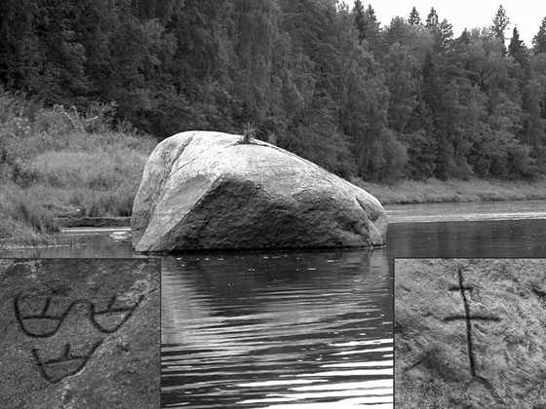

Рис. 2. Камень на р. Луга и межевые знаки на нём

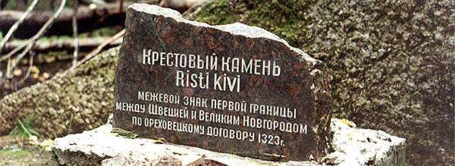

Рис. 3. Межевой знак

2.3. Изменение земельных отношений в связи со становлением
частной собственности
С возникновением частной собственности и классов, разложением первобытнообщинного строя, а в дальнейшем с развитием новых общественно-экономических формаций, соединение и взаимоприспособление земли, различных средств производства и живого труда превращается в форму сознательной деятельности людей по целенаправленной организации использования земель и регулированию земельных отношений. Данная деятельность получила разные названия: сначала – землемерие и межевание, а в настоящее время – землеустройство.
Например, народы Индии, Египта, Греции и других стран за несколько тысячелетий до нашей эры делили земельные массивы на части, вели строгий учет земель, осуществляли различные измерения для строительства каналов, возведения сооружений, производили отграничения и обмеры земель, учет ее качества для обложения налогом.
Греческий историк Геродот, например, писал о египетском царе Сесотрисе (1878-1841 гг. до н. э.), который разделил землю между своими подданными, дав каждому из них квадратные участки равной величины и обязав их платить ежегодно земельную подать. В древнем Риме с целью закрепления прав собственности на землю было проведено описание земель, начало которого приписывается Сервию Туллию (IV в. до н. э.). Для этого были заведены специальные реестры, в которые заносились сведения о размере земельных участков, способе их обработок, качестве и доходности земель. На бронзовые таблицы наносились планы, названия, границы и размеры землевладений, сведения о качестве земель и о самом хозяйстве. Указанные принципы учета использования земель и организации землевладения распространялись на все земли Римской империи и другие государства.
Основой производственных отношений феодального общества являлась собственность феодала на землю, которую захватила родовая знать, начальники и духовенство, а также их приближенные в период распада рабовладельческого строя. На этой основе феодалы присваивали весь прибавочный продукт путем эксплуатации зависимых крестьян. Наряду с феодальной собственностью существовала единоличная собственность крестьянина и ремесленника, основанная на их личном труде.
Основу землевладений составляли земли дворянства, духовенства, а также надельные крестьянские земли, которые феодал отдавал крестьянам в пользование с правом наследования на кабальных условиях, ставя, таким образом, крестьян в зависимость на долгие годы. За пользование землей крестьяне платили земельную ренту: отработочную (барщина), натуральную или денежную (оброк).
Государство охраняло право собственности феодалов на землю и всячески способствовало его укреплению, жестоко подавляя выступления крестьян. В истории хорошо известны крестьянские войны: во Франции (XIV в.), которая вошла в историю под названием "Жакерия"; в Англии (конец XIV в.) во главе с Уотом Тайлером, когда громились помещичьи усадьбы и монастыри; в Германии (XIV в.) под руководством Томаса Мюнцера; в России под предводительством Степана Разина (XVII в.) и Емельяна Пугачева (XVIII в.). Огромные по своим масштабам крестьянские войны и восстания происходили и в Китае. Общими требованиями, выдвигавшимися в ходе крестьянских выступлений в эпоху феодализма, являлись отмена рабства и крепостного права и предоставление большей самостоятельности во владении и пользовании землей на основе ее справедливого распределения.

Глава 3. ЗЕМЛЕВЛАДЕНИЕ И МЕЖЕВАНИЕ В
ГОСУДАРСТВЕ РУСЬ
3.1. Формы землевладения в Древней Руси
Начало разграничения земель у восточных славян и появление межевания на территории Древнерусского государства в истории четко не обозначено.
В летописи Нестора и других письменных памятниках истории описано только географическое расселение славянских племен на территории нынешней России, но нет таких данных, каким образом поселения и отдельные лица первоначально разграничивали и отличали свои земли от земель соседей.
Учитывая многообразие природных и исторических особенностей территории нашего государства, можно предположить наличие двух форм поселений древних славян: по отдельности (индивидуально, семьями, родами) и в городищах (совместно).
Данным формам соответствуют и два вида разграничения земель и соответствующие способы землепользования.
В первом случае, при разбросанности поселений отдельных лиц представлялась возможность не заботиться об искусственном разграничении земель. Обилие свободных земель позволяло тогда каждому пользоваться ими до тех пределов, как это было необходимо. При этом пограничные знаки либо не появлялись вообще, либо ими служили естественные рубежи (реки, ручьи, лощины и т. п.), а межи, засечки на деревьях (грани) могли появиться с течением времени при полном сближении границ смежных осваиваемых территорий.
Во втором случае, при проживании людей в городищах и совместной деятельности, каждый поселенец стремился, чтобы выделяемые ему для обработки земли размещались, по возможности, ближе к селению, были удобны и производительны. Все это заставляло общину на первых же порах ее оседлой жизни принять к руководству какой-либо способ распределения земель между членами.
Исходя из изучения памятников истории, профессор И. Е. Герман описал следующую модель землевладения и землепользования восточных славян того времени.
Первоначально, чтобы обезопасить себя от набегов и грабежей иноземцев и не стеснять себя недостатком земель, необходимых для хлебопашества, скотоводства и охоты, славянские племена селились плотными организованными группами в удаленных друг от друга, хорошо укрепленных городках (городищах). Между такими поселениями оставались обширные пространства свободных степей, лесов, болот и других угодий, которые служили и пределами земельных владений поселения, и его запасным земельным фондом. Границами таких владений являлись естественные урочища: реки, озера, на берегах которых преимущественно селились славяне, а также леса, болота и т. п.
3.2. Преимущества и недостатки «справедливого» деления
русских земель
Все удобные земли, окружающие такие поселения, считались общей принадлежностью. Они оставались неделимыми, обрабатывались сообща или делились на равные участки в каждом угодье (на пашне, лугах), а затем распределялись по жребию между отдельными лицами или семьями.
Такое деление не противоречило ничьим интересам, не требовало сложных измерений и соглашения отдельных лиц.
Достаточно было участки пашни и луга разделить на полосы равной ширины (площади), обозначить их границы ямками, колами, камнями или бороздами, чтобы различить на местности. Некоторое неравенство в качестве участков или в их площадях не имело существенного значения, тем более что их распределение осуществлялось по жребию уже после того, как само деление земель было завершено.
В том случае, если поселенцы занимались звероловством, птицеловством, рыболовством, скотоводством, разделение земель при городищах могло и не производиться. Однако и в этих случаях условия промысла и ведения хозяйства могли послужить причиной разделения земель и появления искусственных (межевых) знаков, указывающих места землепользования. Такими знаками служили зарубки на деревьях, просеки для вешания сетей (перевесы), знаки на бортных деревьях (с дуплами и с пчелами), расставленные силки, волчьи и лосиные ямы и др. Они указывали, что земля и места для промысла уже являются занятыми, о чем знали, как правило, проживающие в округе люди.
У самого справедливого деления земель на Руси были весьма существенные недостатки.
Во-первых, земельный участок каждый год переходил от одного к другому хозяину и никто не заботился о его сохранении и повышении плодородия почвы.
Во-вторых, при делении по жеребьевке не могло быть речи о каком-то чередовании культур.
В-третьих, с расширением границ городищ и ростом населения запасов земли становится меньше и меньше.
И, наконец, в любом обществе есть семьи, которые не могут ужиться и вопрос их переселения а хутора в связи с сокращением земель запаса не решается, что приводит к обострению взаимоотношений между членами общества.

Глава 4. ОСОБЕННОСТИ ЗЕМЕЛЬНЫХ ОТНОШЕНИЙ
В ПОВОЛЖЬЕ И В ТАТАРСТАНЕ
4.1. Краткий экскурс в историю земельных отношений
в Волжской Булгарии
История земельных отношений и землепользования народов Среднего Поволжья тесно связана с образованием в начале VII в. государства «Волжская Булгария», в состав которого входило 190 городищ и более 900 селищ с населением 1,5-2,0 млн. человек (Хасанов, 2002). Волжская Булгария занимала огромную территорию между Волгой и Камой (территории современной Республики Татарстан, Чувашской Республики, Ульяновской, Самарской, Пензенской областей).
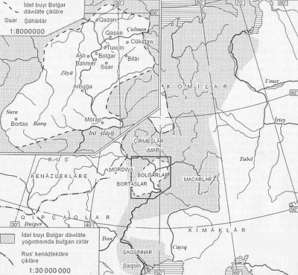
Рис. 4. Волжская Булгария (920-1236 гг.)

Право собственности на землю принадлежало всем жителям (общинный способ землепользования). Обилие свободных земель позволяло населению городищ и селений обрабатывать столько земли, насколько хватало сил и возможности. Границами между землепользователями того времени, также как и в Российской Империи, служили естественные рубежи (реки, балки, урочища, леса и болота).
Волжская Булгария имела многоукладную экономику, основу которой составляло в первую очередь сельское хозяйство с достаточно развитым для того периода земледелием и животноводством, ремесленное производство, торговля, охота и рыболовство.
Наиболее важное значение в сельском хозяйстве Волжской Булгарии имело земледелие. Этому способствовал благоприятный климат Волго-Камского региона. Земледелие позволяло удовлетворить внутренние потребности государства в зерне, а также создавало значительный потенциал для экспорта. По утверждению академика Д.С. Лихачева (2007) Булгары торговали хлебом с Русью, об этом также свидетельствует «Повесть временных лет», где говорится о том, что из Суздаля во время голода 1024 г. направились в «Болгары и привезоша жита и тако ожиша».
По мере роста численности населения, самое главное, роста чувства собственности, состоятельные семьи хотели иметь свой, чётко обозначенный земельный участок, который охранялся бы законом. Так, впервые появляются межевые знаки «тамга», которые в последующем были распространены по всей Руси, представляющие собой сложенные определённым образом камни. У земледелов участки делились бороздами или необработанными полосками – межа (граница). Такая форма землепользования сохранялась в Казанском ханстве продолжительное время.
4.2. История землеустройства после присоединения
Казанского ханства к Российской Империи
В книге «История государства Российского» Н.М. Карамзин (1818) пишет, что войска Ивана Грозного на покорение Казанского ханства шли двумя колоннами через дремучие леса. С собой они не взяли никакой провизии. Природа везде готовила им обильную трапезу. Лоси ходили стадами, кипела вода от рыбного хода в озерах и реках. Богатая природа, благоприятные погодно-климатические ресурсы, обилие плодородных земель расслабили народ и в 1552 г. Казанское ханство перестало существовать в качестве самостоятельного государства.
После присоединения Казанского ханства к Русскому государству земельный фонд был разделён на государственные, частновладельческие, дворцовые, церковно-монастырские и ясачные. Кроме того, Иван Грозный служивым людям, преимущественно своим военным, начал выделять поместья на срок их службы. Для обеспечения старости за ними оставляли только часть поместья «прожиток» или же поместья передавали служивому сыну «припуск». Понятие «отвод» означало отдельное выделение поместья сыну служивого человека.
Однако, ради справедливости, следует отметить, что до конца XVI в. большинство крестьян Казанского уезда были свободными землевладельцами (черносошные крестьяне) и выплачивали посошную (подать).
В данном разделе следует отдельно изучить основные виды земледелия в России, поскольку все это касается и Казанской губернии. Вотчина – землевладение богатых людей, представляющая собой участок земли, который его владелец мог беспрепятственно продавать, дарить, завещать и т.п., то есть владеть на праве полной собственности.
Различали 3 вида вотчины:
1. Родовая вотчина (земля передается из поколения в поколение в княжеских и боярских семьях).
2. Купленная вотчина (земля приобретается у другого землевладельца).
3. Выслуженная вотчина (земля выделяется князем или государством за военные или иные заслуги.
Границы вотчины и оформление юридических документов проводились в основном по взаимному согласию землевладельцев, а если они не могли найти общий язык, то по указанию властей.
Вторым видом землевладения, появившимся позже вотчинного, следует считать поместное. Поместье является временным земельным владением, представляемым государством служилым людям на срок службы и на определённых условиях. В XVII веке поместья занимали около 80% земель России.
Кроме вотчинного и поместного землевладения в России имели место монастырское, церковное, дворцовое, крестьянское и специальные виды землевладений. Возникновение, правовые положения и удельный вес этих земель зависит от общественного строя того времени.
Так, вместе с образованием и ростом крупной земельной собственности на землю происходило формирование класса крепостных по следующим направлениям:
- путем превращения холопов - крестьян, находящихся на положении рабов, в крепостное крестьянство;
- путем закабаления смердов (свободных крестьян - общинников), которое осуществлялось экономическим принуждением или прямым насилием.
К началу XVII века свободное крестьянское землевладение почти полностью исчезает, а с 1649 года в России вводится принцип крепостной наследственности. Регулирование землепользования крестьян осуществляла община. Пашня и сенокос распределялись в пользование дворов в зависимости от количества едоков в семье, пастбища использовались сообща.
Устройство территории крепостнических землевладений в зависимости от ведения хозяйства делили на оброчную и барщинную системы.
При оброчной системе бояре и дворяне все свои земли, за небольшим исключением, передавали в пользование крестьянской общины и за пользование землей крестьяне должны были выплачивать оброк в виде доли урожая, причем величина этой доли, как правило, превышала половину урожая.
При барщинной системе основная часть земли в пользование крестьян не передавалась и в течение определенного времени (4-5 дней в неделе) крестьяне должны были работать на помещичьей земле в пользу крепостника.
Землеустройство этого периода способствовало дальнейшему закрепощению крестьян и проводилось для укрепления боярского землевладения. Этой цели служили писцовые описания, которые периодически проводились в России, начиная с времен монгольского владычества.
Наведение порядка в использовании земель потребовало от государства проведения специальных землеустроительных работ, которые получили название "Писцовые описания". Ведал ими Поместный приказ — специальное учреждение центрального управления, образованное в царствование Ивана IV (первоначально именовался Поместной избой).
Необходимость в создании Поместного приказа стала ощущаться с того момента, когда условное поместное землевладение было использовано государством в качестве основы для создания дворянского ополчения с одновременным распространением на вотчинников обязанности военной службы.
Деятельность Поместного приказа распространялась не на всю территорию государства, а лишь на центральную ее часть. К концу Своего существования (начало XVIII, в.) Приказ ведал 95-ю городами (уездами). Ему не были подчинены дворцовые земли (они описывались из Приказа большого дворца) и крестьянские (черные) земли, которые ревизировались писцами финансовых приказов (четей).
В начале XVII в. деятельность Поместного приказа значительно расширилась. Он был привлечен к сбору даточных людей в армию на современном языке мобилизации и денег (призывники могли откупиться законным способом) на территории всего государства. Ему также был поручен набор работных людей на постройку Петербурга и на другие строительные работы. Что интересно, Приказ стал ведать даже продажей соли на всей территории государства, кроме Сибири.
Руководил работой Поместного приказа "боярин со товарищем" (помощником) в чине "окольничего". Наличие бояр во главе Приказа было связано с проведением каких-либо обширных работ (переписей Населения и описаний земли).
Канцелярией Приказа заведовали "дьяки", некоторые из них имели звание "думных". Самой многочисленной группой в Приказе были "подьячие", которые делились на три разряда: старших, средних и младших.
Канцелярия Приказа, управляемая дьяками, делилась на столы (отделы), а столы на повытья (подотделы). Приказный стол предназначался для внутреннего управления в самом Приказе. В Вотчинном столе велись дела о вотчинах. Имелось четыре поместных стола, где велись дела поместные. Кроме этого, имелся стол для дел о выморочных имениях. Поместные столы назывались: Московский, Псковский, Владимирский и Рязанский. К каждому повытью стола приписывались дела по нескольким городам. Всего к каждому столу было приписано от 15 до 38 городов, приблизительно одного округа государства.
В 1684 г. был издан «Писцовый наказ», предусматривающий проведение проверки права землевладения у всех собственников земли. Эти работы получили название «валового межевания». Они имели своей целью дальнейшее укрепление права собственности на землю и должны были способствовать закрепощению крестьян.
В начале XVIII века поместная система землевладения была ликвидирована. Петр I провел землеустройство русских поместных войск в регулярную армию и ликвидировал обязательную государственную службу дворян, что разрушало юридически основу. поместного землевладения. По указу 1714 г. взамен вотчин и поместий вводилось наследственное владение земельными участками, получившими название «недвижимая собственность» или имение. Изъятие монастырских и церковных земель укрепило экономику государства и изменило в его пользу соотношение различных форм землевладения.
Крупнейшим землеустроительным мероприятием Петровской эпохи явилось составление карты России, которое проводилось в течение 39 лет (1721-1760 гг.).

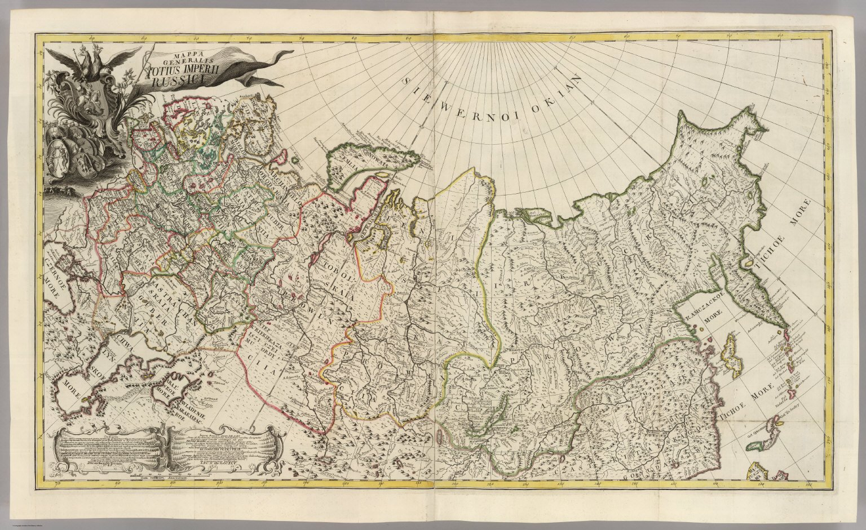
Рис. 5. Первая карта Российской Империи (1745 г.)

Эти работы создали базу для проведения обширных землеустроительных и картографических работ.
К середине XVIII в. земельные отношения в России были сильно запутаны. Землевладения дворянства с незаконно присоединенными к ним землями не были законным образом оформлены, в связи с чем, государство не досчитывалось в казне очень больших сумм.
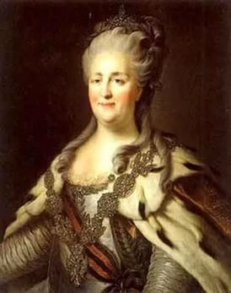
В царствование Екатерины II (1762-1796 гг.) начались новые работы по размежеванию российских земель. Главной целью данных работ было удовлетворение интересов дворянства, в частности, юридическое закрепление права собственности на землю, находящуюся в их фактическом владении. Межевание проходило по дачам, в состав которых могли входить несколько имений. Впоследствии для размежевания имений внутри дач проводилось межевание, получившее название «специального». Для подготовки кадров землемеров при проведении этих работ в 1779 году в Москве была открыта первая землемерная школа, преобразованная в 1819 году в землемерное училище, а в 1835 году в Межевой институт.
Рис. 6. Екатерина II
Утвердив инструкции, Екатерина II собственноручно начертала будущий межевой девиз "Каждый при своем" и подтвердила его следующими знаменательными словами: "Утверди, Господи, достояние людям своим". Изречение "Каждый при своем", начертанное рукой императрицы, нашло отражение на рисунке межевого штемпеля. Впоследствии оно находилось также на знаке форменного кепи воспитанников Константиновского межевого института.
Генеральное межевание длилось почти 100 лет. Оно способствовало развитию капиталистических земельных, отношений, создавало лучшие условия для ведения помещичьего хозяйства и повышало стоимость имений, способствовало развитию товарных отношений в сельском хозяйстве.
Масштабность намеченных работ и планов на будущее Екатеринское размежевание земель Российской Империи трудно переоценить, поскольку после нее такие задачи не только не решались, но и даже не ставились.

Глава 5. ЗЕМЛЕУСТРОЙСТВО В ПЕРИОД СТАНОВЛЕНИЯ
КАПИТАЛИЗМА В РОССИИ

В начале XIX века политическое и экономическое развитие России шло очень медленно. Производительные силы страны были скованы господством феодальных производственных отношений. Сельское хозяйство развивалось слабо, так как крепостные крестьяне не были заинтересованы в результатах труда, отсутствовали наличные капиталы, необходимые для расширения производства, имело место отставание агрокультуры. Усиливалась эксплуатация крестьянства, вызывающая многочисленные крестьянские восстания (табл. 3).
Таблица 3
Наличие у помещиков крепостных людей
(по данным А.К. Тройницкого)
Группы владельцев  крепостных крестьян | Количество  помещиков | Количество  крепостных  мужского пола | Среднее количество  крепостных в расчете  на одного помещика
Мелкопоместные | 42978 | 339586 | 7,9
Помещики, имеющие:  от 21 до 100 душ | 36193 | 1697914 | 46,9
от 100 до 500 душ | 20165 | 3974629 | 197,9
от 500 до 1000 душ | 2462 | 1597691 | 648,9
более 1000 душ | 1396 | 3074033 | 2202,0
Итого | 103194 | 10683853 | 103,5

Прогрессивные движения в середине 19 века коснулись и России. В производстве стали больше использовать машинную технику, увеличивая производство товарной сельскохозяйственной продукции. Ликвидировали дворянскую монополию на землю, появились первые сельскохозяйственные предприятия капиталистического типа, использующие наемный труд.
Поражение в Крымской войне 1853-1856 гг. со всей остротой показало экономическую, политическую отсталость страны. Война нанесла сильнейший удар крепостной системе и содействовала переходу правительства на путь реформ.
19 февраля 1861 г. Александр II утвердил проект "Положения о крестьянах, вышедших из крепостной зависимости", устанавливавший новые начала общественного устройства крестьянской жизни. Одновременно был подписан и Манифест о крестьянской реформе.
Главный ее смысл заключается в том, что крестьяне освобождались от крепостной зависимости, но вся земля, находящаяся ранее в пользовании крестьян и помещиков признавалась полной собственностью помещиков. Помещики должны были выделить в пользование крестьян наделы на условиях оброка или барщины. Освобождение от обязанности выплачивать оброк или выполнять барщину крестьяне приобретали только через 20 лет, после чего переходили на обязательный выкуп земли. Распоряжение землями, выделяемыми крестьянам, возлагались на сельские общества, которым выдавались уставные грамоты, содержащие в себе данные о площади, представляемой земли и о повинностях за пользование участками в пользу помещика. Вводилась круговая порука, то есть каждый крестьянин отвечал за платежи и отработку всех других жителей села. Надельные земли могли переходить в собственность крестьян при условии выплаты выкупных платежей.
Этому предшествовал двухлетний срок составления уставных грамот. В течение следующих 6-ти лет проводилось размежевание крестьянских и помещичьих земель. После этого осуществлялась выдача специальных актов с указанием смежных земель и границ. Проведение этих работ осуществлялось под руководством самих помещиков или посредников из их числа. При поземельном устройстве помещикам отводились лучшие земли, крестьянам оставлялись худшие, чересполосные участки (чересполосница). Размеры выкупных платежей назначались в полтора раза выше продажной цены земли. Все это способствовало усилению экономической зависимости крестьян. Такое землеустройство сопровождалось массовыми выступлениями крестьян, которые повсеместно отказывались подписывать уставные грамоты, многих губерниях вспыхивали восстания. Борьба крестьян после реформы только в течение 1861-1864 годов охватила около 2-х тысяч имений. Для усмирения крестьян помещики вызывали полицию, войска. Крестьянская реформа была первым массовым насилием над крестьянами в интересах рождающегося капитализма.
После отмены крепостного права в России крестьянская реформа дала толчок массовой пролетаризации крестьянства в результате обезземеливания, осуществлялся переход помещичьего хозяйства от барщинного к капиталистическому, основанному на наемном труде. Происходило расслоение крестьянства, в результате которого в деревне на одном полюсе вырастала сельская буржуазия, а на другом – класс сельскохозяйственных наемных рабочих. Развитию капитализма способствовало накопление капитала за счет выкупных платежей, ограбления колоний и полуколоний, роста внутренней и внешней торговли.
Землеустроительные работы, связанные с реформой, заключались в установлении точного количества земель общины и помещика, ограничение наделов внутри крестьянской общины, операциях по продаже земли, рассмотрении земельных споров.
В итоге масштабных реформ на селе образовались 3 формы землевладения: частновладельческие, надельные земли крестьян, казенные. Частное землевладение после отмены крепостного права постоянно изменялось, значительная часть земли была втянута в торговый оборот, земля превращалась в товар, быстро росли на нее рыночные цены. Правительство, стимулируя развитие капиталистических земельных отношений, создало крестьянский поземельный банк и дворянский земельный банк, которые были призваны оказать помещикам содействие в продаже земель. Дворянское землевладение стало сокращаться, значительный удельный вес составила земельная собственность купцов, промышленников и зажиточных крестьян. Сосредоточение у помещиков большой площади владений при недостатке крестьянской рабочей силы для их обработки и нужда крестьян в земле привели в пореформенный период к широкому развитию аренды. Аренда расширила капиталистические отношения в сельском хозяйстве без вкладывания капитала в покупку земель.
Вместе с тем, созданная после реформы 1861 года чересполосица оказалась большим тормозом для перехода к капиталистической системе хозяйства. Поэтому возникла необходимость в размежевании частновладельческих и крестьянских земель, в ходе которой нужно было устранить чересполосицу, свести земли отдельных землевладений к одному месту, предоставить крупным землевладельцам возможность вести самостоятельные севообороты. Примером такого землеустройства может служить межевание московской и черниговской губерний, которое проводилось в период 1859-1890 гг. и создало благоприятные условия дня сельскохозяйственного производства на капиталистических началах. Переход к капиталистической организации производства требовал от землевладельцев более рационального внутреннего земельного устройства хозяйств. В ходе землеустройства крупных имений их территории разбивались на отдельные хозяйственные единицы, внутри которых вводились севообороты, нарезались поля.
В целом, реформа 1861 г. была проведена с буржуазным содержанием. Ее проводили помещики – крепостники в своих интересах, сохраняя экономическую зависимость крестьянина от помещика. Оставляя в руках основную массу земель, обезземеливая крестьян при изъятии отрезков от их наделов, помещики превращали крестьян в кабальных арендаторов с наделом. Буржуазное содержание реформы заключается и в том, что крестьянин лично ставшим свободным, превращается в мелкого товарного производителя, связанного с рынком.
Несмотря на это, отмена крепостного права создала благоприятные условия для развития капитализма во всех отраслях народного хозяйства.
В связи с этим, при изучении данной темы, необходимо провести анализ всех позитивных и негативных последствий реформы 1861 г., определить условия, которые способствовали развитию капиталистических земельных отношений, дать оценку землеустроительных мероприятий, связанных с осуществлением реформы.

Глава 6. СТОЛЫПИНСКАЯ АГРАРНАЯ РЕФОРМА
6.1. Земельные отношения в России в начале ХХ века
К началу XX в. аграрный вопрос в России становится предметом яростных дискуссий. Уравнительная психология крестьян, сформированная общинным землепользованием более отзывчивой была к политическим программам, предлагавшим национализацию и передел земли. Высшей справедливостью считалось отнять и поровну переделить. Не утихали споры о малоземелье, так как на 1 человека земледельческого населения приходилось земли в России – 2,59 десятин; в Канаде – 4,6; США – 4,4; в Англии – 2,82.
С другой стороны, главным тормозом развития капиталистических отношений в сельском хозяйстве оставалось общинное землевладение, которое имело множество недостатков, в том числе принудительный севооборот, чересполосицу, раздробленность участков, дальноземелье, узкополосицу.
Экономический кризис 1900-1903 гг., сопровождавшийся очередным неурожаем 1901 г. и голодом 1902 г., послужил поводом к взрыву крестьянского недовольства. Крестьянское движение продолжалось в течение двух лет. В конце 1901 г., отвечая на назревшую потребность решения аграрной проблемы, правительство в соответствии с исторически сложившейся традицией учреждает очередную комиссию «По исследованию причин оскудения центра».
К началу 1905 г. подготовка реформы была во многом завершена, были определены все цели и задачи, проведен, кроме отмены круговой поруки, закон о переселении, внесены конкретные предложения о выделах из общины, о хуторах и отрубах, о расширении деятельности Крестьянского банка, подготовлен проект изменений его устава.
Крестьяне жаждали помещичьей земли, беднейшие крестьяне - и помещичьей, и «кулацкой». 3 ноября 1905 г. были отменены выкупные платежи за надельные земли, и это формально дало основание считать реформу 1861 г. законченной. Неслучайно почти во всех официальных документах, особенно раннего этапа, аграрная реформа Столыпина называется вторым, завершающим этапом крестьянской реформы.
27 августа 1906 г., когда Столыпин стал уже председателем совета министров, начался перевод казенных земель в Крестьянский банк. 5 октября последовал воистину судьбоносный указ - «Об отмене некоторых ограничений в правах сельских обывателей и лиц бывших податных сословий». Это был действительно решительный шаг к уничтожению неполноправного положения крестьянства и, следовательно, к ликвидации всего старого аграрного строя.
1905 г. подтвердил, что плохое состояние сельского хозяйства усиливало недовольство крестьян и было одним из стимулов к той же самой революции. Ведь бунтовали отнюдь не только малоземельные крестьяне, но и те, кто имел вполне достаточно земли. Революционное движение в 1905 г. привело к изменению отношения правительства к аграрной проблеме. От этапа предварительной подготовки правительство перешло, наконец, к реальной реформаторской практике. Указом 4 марта 1906 г. организуется Комитет по землеустроительным делам и землеустроительным комиссиям, которому предстояло сыграть центральную роль в проведении предстоящей земельной реформы.
6.2. Сущность Столыпинской аграрной реформы
«Сначала успокоение, потом реформа»
П.А. Столыпин
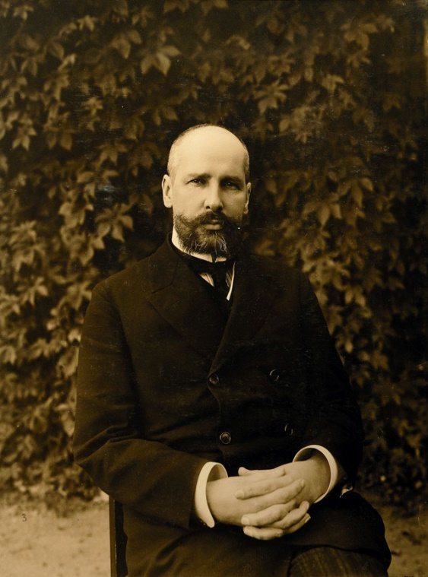
Столыпинская аграрная реформа (1906-1911 гг.). Цель – создание класса земельных собственников как социальной опоры самодержавия и противника революционных движений.
Рис. 7. Столыпин П.А. (1862-1911 гг.)
Согласно этому положению помещики обязаны были отдать крестьянам половину принадлежащих им обрабатываемых земель, стоимость которых оплачивалась государством. Государство же авансированные денежные средства возвращало в свою казну посредством обложения крестьян налогами на протяжении 50 лет.
Выкупленная государством у помещиков земля поступала не в личную собственность каждого крестьянского хозяйства, а в распоряжение крестьянской общины. Общинная земля внутри крестьянской общины перераспределялась по едокам каждые 5 лет путем жеребьевки.
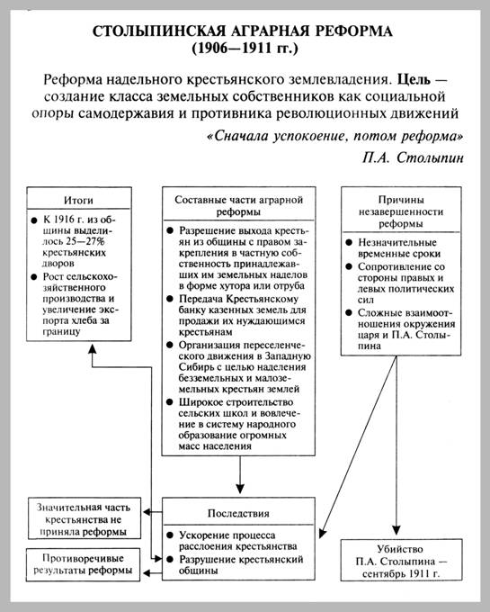
Рис. 8. Схема проведения Столыпинской аграрной реформы (1906-1911 гг.)

Реформа, которую справедливо называют «вторым раскрепощением крестьян», была стратегически верным решением. Ее поддержали без малого 30% крестьян. Если бы она была доведена до конца, возникла бы реальная перспектива образования в деревне независимого крестьянина-собственника, который стал бы основой сельского хозяйства и удержал бы страну от революционных потрясений. Но не получилось. Непосредственное осуществление аграрной реформы началось после опубликования 9 ноября 1906 г. указа «О дополнении некоторых положений действующего закона, касающегося крестьянского землевладения и землепользования». Основной целью реформы было закрепление частной собственности на землю, создание многочисленного и сильного класса зажиточных крестьян, который должен был стать опорой государственной системы.
Для сравнения отметим, что в основе фермерского пути развития аграрного сектора США лежит насильственный захват земельных угодий у коренного населения и организация на захваченных землях в частную собственность колонистов (фермерских хозяйств). В России этот переход решался мирным путем.
Согласно этим законам общинные земли в течение 24 лет, независимо от желания ее членов, должны были признаваться перешедшими к подворному землевладению. Укрепление земли в собственность производилось путем выдачи удостоверительных актов. В общинах, производивших переделы, каждый крестьянин получил право укрепить находящуюся в его пользовании общинную землю в личную собственность не только по числу разверсточных единиц (разверсточной единицей могла быть ревизская душа, число едоков в семье, количество трудоспособных), но и излишки фактического пользования, которые оплачивались по выкупной цене 1861 г., т.е. в 2-3 меньше фактической цены на момент проведения реформы. Для выдела из общины требовалось согласие сельского схода, если в течение 30 дней сход согласия не давал, то выдел производился распоряжением земского начальника.
Активизировалась деятельность Крестьянского банка, который теперь мог скупать земли в свой фонд и выдавать крестьянам ссуду для покупки земли. Крестьянский банк выступал посредником при продаже земли крестьянам, получил право сдавать земли в аренду и межевать земли.
Столыпинский план предусматривал русский вариант развития деревни и включал следующие составные части:
- введение частной собственности на надельные крестьянские земли путем выделения хуторов и отрубов на общинных землях, переселение во вновь осваиваемые районы;
- широкую кредитно-финансовую поддержку реформы, предусматривающую льготные ссуды, кредиты, деятельность Крестьянского поземельного банка;
- развитие сельскохозяйственной кооперации;
- мелиорацию сельскохозяйственных земель России;
- введение сельскохозяйственного образования;
- создание земледельческой партии.
Выходящий из общины крестьянин взамен многочисленных земельных участков, разбросанных на значительном расстоянии друг от друга, получал право на компактный земельный участок - отруб, или мог поселиться на хуторе - отдельном земельном участке с жилыми и хозяйственными постройками. При отрубной форме владения землей все сельскохозяйственные угодья, также как и при хуторской, размещались в одном компактном массиве, но усадьба владельца оставалась в деревне.
Укреплённая в личную собственность надельная земля могла покупаться и продаваться крестьянами, они могли требовать выделения её в отдельные участки. В то же время надельная земля не могла быть продана лицу другого сословия, не могла быть продана за «личные долги», не могла быть завещана иначе, чем по существующим правилам. Воспрещалась концентрация в одних руках более шести наделов.
Обычный размер участка у середняка равнялся 14-16 десятинам. За излишки земли надо было заплатить по первоначальной выкупной цене 1861 г., что было в 2-3 раза ниже, чем 1906-1910 гг. По указам 1906 г. часть казённых и удельных земель передаётся банку для продажи крестьянам на льготных условиях – примерно 9 млн. десятин. К 1911 г. только помещичьей земли было продано 3 млн. десятин, а всего – 7 млн. десятин.
Составной частью столыпинской аграрной реформы являлась политика переселения крестьян из центральных и западных губерний России в восточные районы.
Огромнейшая очень слабозаселенная империя испытывала «земельный голод» в западных и юго-западных губерниях и в то же время обладала в восточной и юго-восточной своей окраине огромными массивами свободных земель, которые предоставлялись в распоряжение крестьян бесплатно.
Претворение Постановления Правительства в жизнь резко усилило, так называемое, переселенческое движение – массовое перемещение крестьянских масс из губернии европейской части России в губернии Западной и Восточной Сибири и Дальнего Востока.
Чтобы упорядочить стихийность этого процесса, при Главном управлении землеустройства и земледелия Министерства государственных имуществ было образовано Переселенческое управление, призванное всемерно способствовать переселяющимся крестьянам.
Правительство России, возглавляемое П.А. Столыпиным, не только содействовало, но и материально помогало переселяющимся крестьянам. Для этого были выделены очень большие по тем временам денежные средства (более 50 млн. руб.), через средства массовой информации велась пропаганда, направленная на привлечение средств меценатов, снижение цен на проездные билеты водного и железнодорожного транспорта и т.д.
В Челябинской области был организован первый переселенческий пункт, через который железнодорожным путем направлялась на восток основная масса (около 94%) переселенцев. В пределах этого хорошо оборудованного пункта скапливались и готовились к отправлению крестьянские семьи с домашним имуществом и, нередко, с домашними животными. На территорию переселенческого пункта была проведена отдельная железнодорожная ветка, оборудованная платформой (фото 1).
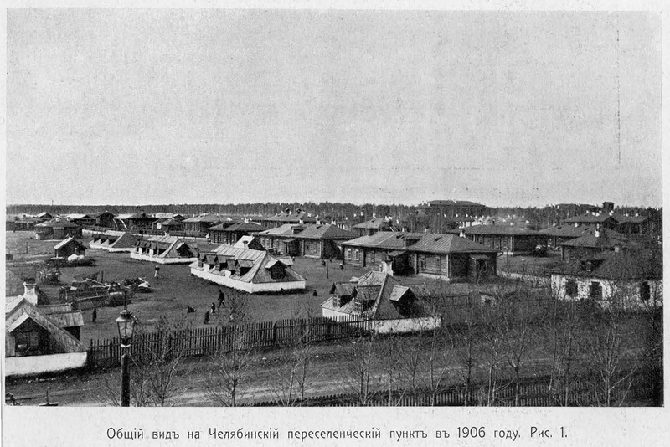
Фото 1. Челябинский переселенческий пункт

За 15 лет (с 1898 по 1909) Челябинский переселенческий пункт пропустил свыше 4 млн. крестьян – выходцев из 40 губерний, в том числе только в 1908 г. – 80 тыс. чел. из Казанской губернии. Активная работа переселенческого пункта продолжалась вплоть до начала Первой Мировой войны.
Получившим землю в личную собственность предоставлялась полная свобода распоряжаться ею. Владельцы земли имели право продавать ее, сдавать в аренду, закладывать и т.п.
Однако основная часть такого масштабного переселения крестьян завершилось бесславно.

6.3. Результаты Столыпинской аграрной реформы
За время проведения реформы десятки тысяч крестьян, получив земельные наделы в собственность, переселились на хутора. Тысячи семей поехали за Урал и там при помощи государства стали осваивать новые земли. Перед Первой мировой войной Россия по производству основных продуктов питания на 28 % опередила Аргентину, Канаду и Америку, вместе взятых.
К 1913 г. посевные площади увеличились на 12% в сравнении с 1900 г., общий сбор зерна вырос на 34%, к 1913 г. Россия ежегодно вывозила за границу 600-700 млн. пудов хлеба. В 1913 г. было вывезено за рубеж 5,8 млн. пудов молочных продуктов, главным образом масла.
К 1 января 1916 г. из общины в чересполосное укрепление вышло 2 млн. домохозяев. Им принадлежало 14,1 млн. десятин земли. 469 тыс. домохозяев, живших в беспередельных общинах, получили удостоверительные акты на 2,8 млн. десятин, 1,3 млн. домохозяев перешли к хуторскому и отрубному владению на площади 12,7 млн. десятин.
По приблизительным подсчетам, всего из общины вышло около 3 млн. домохозяев. Из общинного оборота было изъято 22% земель. Около половины их пошло на продажу. Какая-то часть вернулась в общину.
В то же время, усилилось расслоение крестьянства. Зажиточные крестьяне, выделившись из общины и прикупив землю бедноты, расширяли свое хозяйство, обзаводились машинами, вводили многопольные севообороты, стали нанимать батраков. Одновременно усилились нищета и разорение бедняцких и середняцких хозяйств. Частые неурожаи усугубляли бедственное положение крестьян. Только за период 1910-1914 гг. по всей стране произошло около 17 тыс. крестьянских выступлений не против помещиков, а сельской буржуазии.
Столыпинская аграрная реформа представляла собой уникальное явление в русской истории. Она могла и должна была стать началом радикального изменения вектора развития страны.
Однако реформа не была в полной мере понята и оценена крестьянами и поэтому встретила недоверие и зачастую сопротивление значительной части крестьянства. Большинство современных ученых считает, что правительство России опоздало с проведением реформы, в результате страна оказалась в условиях предреволюционной ситуации.
Более того, начавшаяся Мировая война разрушила не только реформы, но и страну, в которой они проводились. Другими словами, реформа умерла вместе со страной, которую должна была спасти. Это был последний шанс старой России превратиться в цветущее государство.
В настоящее время, существует Национальная премия имени Петра Столыпина «Аграрная элита России», учрежденная в 2002 году.
Премия вручается ежегодно за выдающийся вклад в продолжение и развитие прогрессивных исторических традиций Российского государства. Премия призвана выявить и поощрить лучших предпринимателей, банкиров, управленцев, политиков, представителей средств массовой информации, деятелей культуры и науки, работников образования, вносящих весомый вклад в развитие российского сельского хозяйства и оказать поддержку высокой репутации эффективного национального агропроизводителя.
Проведение Торжественной Церемонии вручения Премии и Всероссийские олимпиады по землеустройству приурочиваются к дню рождения П. А. Столыпина – 14 апреля (студентки кафедры землеустройства и кадастров Казанского ГАУ Сагидуллина Г.Р., Галимова Д.Д., Аппарова Э.Б. в олимпиаде 2011 г. заняли III место).

Глава 7. ЗЕМЛЕУСТРОЙСТВО В ПЕРВЫЕ ГОДЫ
СОВЕТСКОЙ ВЛАСТИ (1917-1927 гг.)
Послереволюционная земельная реформа
8 ноября 1917 г. на второй день после захвата власти большевики на втором Всероссийском съезде приняли «Декрет о земле». По данному Декрету все церковные, монастырские земли и земли помещиков были отобраны безвозмездно и переданы крестьянам 150 млн. га земель, инвентарь, скот, постройки. Крестьяне были освобождены от всякой арендной платы в сумме 700 млн. рублей. Земельный банк был национализирован и списали долги на сумму 1326 млн. руб. Крестьянам дали право на владение землей (подворная, общинная, артельная).
Это привело к распыленности земельных участков, появлению большого количества межей (границ). После нового деления земли часто возникали споры между деревнями и селами за бывшие земли помещиков, поскольку помещику принадлежало несколько деревень. В связи с этим был принят второй декрет 14 февраля 1918 г. «О социализации земли», а также положение «О социалистическом землеустройстве».
Эти документы предусматривали:
- ликвидацию распыленности земель;
- ликвидацию клиньев и чересполосицу;
- обмен землями между деревнями и селами;
- создание сплошного массива земель;
- уничтожение дальноземелья;
- закрепление за селами конфискованных земель помещиков, казенных, церковных, монастырских земель в натуре;
- установление границ между подворными, артельными, хуторными общинными землями;
- установление границ между населенными пунктами, губерниями, уездами;
- закрепление земель за государственными учреждениями и предприятиями (рис. 9).
В 1919 г. землеустроительные работы планировалось провести на площади 45 млн. десятин (1 десятина 1,1 га). Фактически было выполнено очень мало.
В результате послереволюционной земельной реформы был полностью уничтожен вековой уклад землевладения, многие земли остались не обработанными и 1917-1919 гг. в России не хватало продовольствия, особенно зерна. В связи с этим Правительство было вынуждено принять и ввести положение о «Военном коммунизме» (насильственное изъятие продовольствия у зажиточных крестьян).

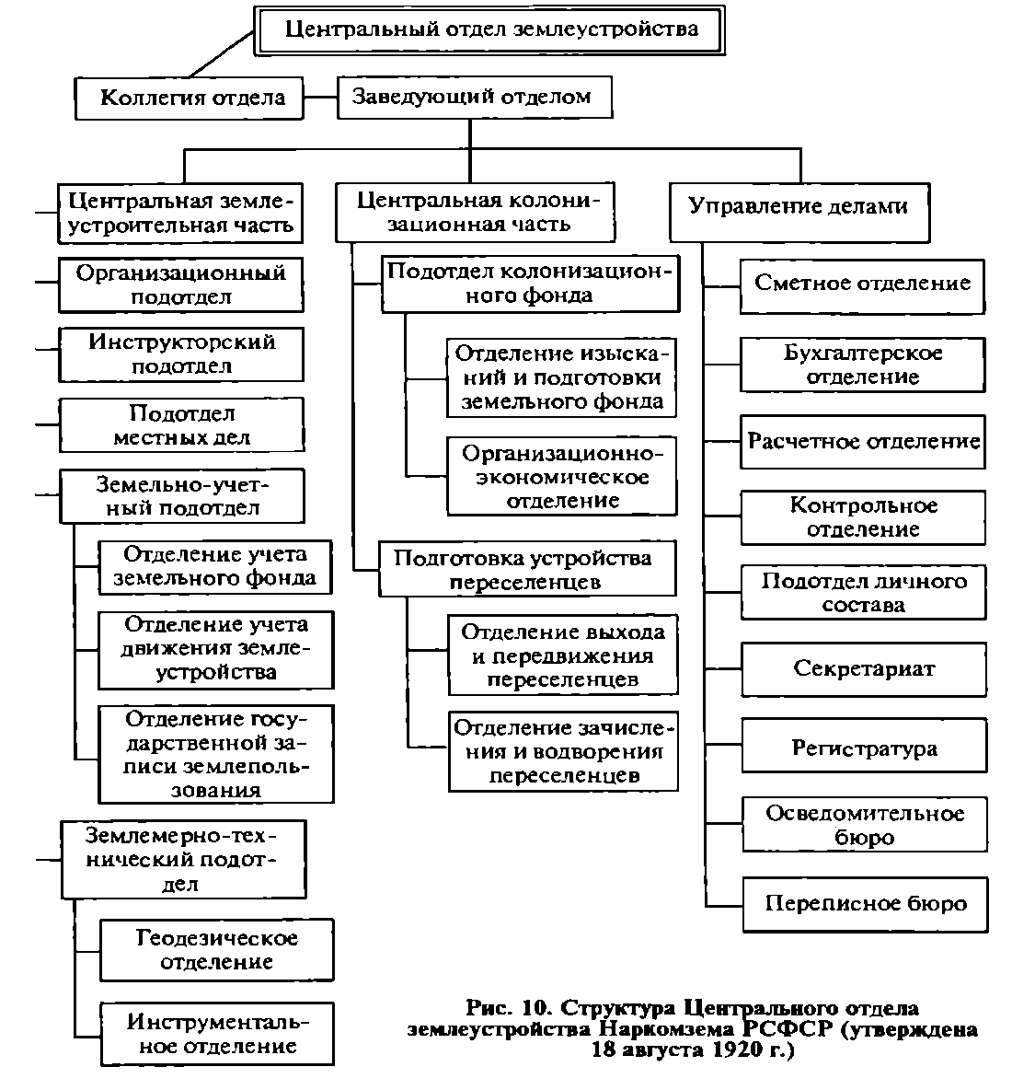
Рис. 9. Структура центрального отдела землеустройства Наркомзема РСФСР
(1920 г., по А.А. Варламову, 2000)

Отобрать зерно у частника трудно. Поэтому, начиная с 1920 г. в массовом порядке создаются коммуны, число которых к 1921 г. возросло до 3 тыс. (3 раза), артели до 11 тыс., ТОЗ до 2 тыс. коллективизировано 1 млн. 223 тыс. га пашни.
Создавались совхозы (4,3 тыс. всего на площади 2 млн. десятин). В этот период землеустроительная работа заключалась в отводе земель этим организациям и установлению границ между ними.
Для выполнения этих задач был создан земельный комитет при ВЦИК, а в губерниях, уездах и деревнях свои земельные комитеты. В деревнях земельные комитеты бедноты. Эти комитеты существовали недолго, их преобразовали и создали в Народный комиссариат земледелия (наркомземы). Все землемеры, технический персонал были подчинены наркомзему.
Передача земель в 1917 г. крестьянам не решила проблемы сельского хозяйства в России. Введение военного коммунизма обострила отношение рабочих и крестьян, а НЭП (новая экономическая политика) обострила социальные противоречия внутри самих крестьян. Появились кулаки и батраки.
Плюсы реформ 1917 года:
- исчезли межи, увеличилась площадь пашни;
- стали применяться новые машины и орудия труда;
- вводилась новая прогрессивная система ведения сельского хозяйства;
- плодосменную систему земледелия заменили травопольной системой земледелия;
- появились укрупненные севообороты, насыщенные зерновыми культурами.
Минусы реформ 1917 года:
- раскулачивание и ссылка кулаков в Сибирь лишила деревню самого трудоспособного слоя населения;
- произошла коренная ломка ведения сельского хозяйства. А крестьяне не были морально готовы к этому;
- исчезла заинтересованность в конечном результате труда;
- коллективизация совпала с восстановлением разрухи после гражданской войны и началом индустриализации народного хозяйства;
- ввели госзаготовку для всех колхозов;
- у крестьян отбирали не только выращенную продукцию, но и заставляли зимой работать со своей тягловой силой на различных стройках;
- энерговооруженность сельского хозяйства упала резко, лошадей не берегли на стройках;
- зерно меняли на импортные машины и станки для новых заводов при дефиците хлеба для населения.
С конца 1920 года основная тяжесть борьбы переносится с военного на хозяйственный фронт. На первый план в молодом советском государстве выдвигаются экономические проблемы, среди которых одной из важнейших являлось отставание сельского хозяйства и продовольственный кризис. Политика «Военного коммунизма», имевшая место в годы гражданской войны, пришла в противоречие с мелкотоварной природой крестьянского хозяйства и объективными законами его развития.
Новая экономическая политика выдвинула необходимость укрепления крестьянского землепользования. На это был направлен целый ряд мероприятий партии и правительства таких, как сокращение переделов земли, обеспечение устойчивого землепользования, поощрение улучшения агрокультуры, распространение агроэкономических знаний, введение сельскохозяйственного кредита, снабжение сельскохозяйственным инвентарем и других.
На укрепление советского земельного строя был направлен Закон о трудовом землепользовании и принятый в октябре 1922 года Земельный кодекс РСФСР.
Развитию сельскохозяйственного производства способствовало землеустройство восстановительного периода. Имели место следующие виды землеустроительных работ:
- межселенное и внутриселенное землеустройство;
- устройство государственных земельных имуществ и отвод земель;
- земельная регистрация.
Для более полного использования земли Земельный кодекс разрешил сдачу земли в аренду хозяйствами, не имевшими возможности ее обрабатывать, и применение вспомогательного наемного труда.
В восстановительный период и в период индустриализации страны получило дальнейшее развитие социалистическое переустройство сельского хозяйства, осуществляемое в соответствии с ленинским кооперативным планом. Развивались различные виды кооперации: кредитная, потребительская, производственная и другие. Изучая вопрос о развитии социалистического сектора в сельском хозяйстве, следует рассмотреть мероприятия государства по оказанию помощи колхозам, динамику их числа, соотношение различных форм колхозов, усиление роли совхозов и их роль в развитии сельского хозяйства.
Землеустройство этого периода проводилось по утверждённому правительством десятилетнему плану землеустроительных работ и было направлено на устранение недостатков землепользования, создание условий для введения многопольных севооборотов и внедрения механизации.
Новые условия развития народного хозяйства в связи с индустриализацией страны и подготовкой к проведению коллективизации сельского хозяйства в широких масштабах обусловили необходимость принятия земельного законодательства. Уже в 1926 г. началась подготовка обсесоюзного земельного законодательства.
В декабре 1928 года был принят общероссийский закон «Общие начала землепользования и землеустройства», имевший большое значение для развития и укрепления советского земельного строя и социалистического землеустройства.
Следовательно, осуществление аграрной программы этого периода предполагало одновременное решение трех основных задач:
1. Ликвидацию пережитков крепостничества в земельных отношениях, устранение всех препятствий во владении и пользовании землей.
2. Укрепление союза пролетариата и беднейшего крестьянства.
3. Начало социалистического преобразования сельского хозяйства путем упразднения частной собственности на землю, создание крупных общественных хозяйств и поощрения общественной обработки земли.
Принятом на втором Всероссийском съезде Советов «Декрете, о земле» отменялась частная собственность на землю, вся она обращалась во всенародное достояние и переходила в собственность всех трудящихся.
Распределение земли проводилось на основе Закона о социализации земли, принятого 19 февраля 1918 года. В нём устанавливался порядок распределения и указывалась очерёдность наделения землёй, порядок исчисления норм, отмечались преимущество коммун и сельскохозяйственных товариществ.
В первые месяцы советской власти был принят закон, получивший название «Положение о социалистическом землеустройстве и о мерах перехода к социалистическому земледелию», ориентировавший крестьян на развитие коллективных форм землепользования. Он указал основные виды товарищеского землепользования, их права и обязанности.

Глава 8. ЗЕМЕЛЬНЫЕ ОТНОШЕНИЯ И ЗЕМЛЕУСТРОЙСТВО
В УСЛОВИЯХ КОЛЛЕКТИВИЗАЦИИ И
КОЛХОЗНО-СОВХОЗНОГО ПРОИЗВОДСТВА В СССР
Нарушение товарного баланса между сельскими хозяйствами и промышленностью, субъективные оценки сложившейся к концу 20-х годов ситуации необоснованной концепции ускорения социалистического преобразования села, обусловили коренное изменение плана коллективизации и переход к насильственной сплошной коллективизации с ликвидацией кулачества, к которому была необоснованно причислена и значительная часть середняков. Подтверждением такого положения является статья И.В. Сталина (1931) под названием «Головокружение от успехов» в газете «Правда» (табл. 4).
Таблица 4
Коллективизация сельского хозяйства 1923-1933 гг.
Показатель | 1929 г. | 1930 г. | 1931 г. | 1932 г. | 1933 г.
Количество колхозов, тыс. | 57,0 | 85,9 | 211,1 | 211,05 | 224,5
Количество крестьянских хозяйств в колхозах, млн. | 1,0 | 6,0 | 13,0 | 14,9 | 15,2
Процент коллективизации | 3,9 | 23,6 | 52,7 | 61,5 | 65,0
Посевная площадь - всего, млн. га | 118,0 | 127,2 | 136,3 | 134,4 | 129,7

В период коллективизации обострилась борьба по вопросам теорий и практики землеустройства. Появился ряд теорий, оказавших различное влияние на его развитие, к числу которых относятся теория о снятии землеустройства как проблемы и как мероприятия, теория однократности землеустройства, теория его универсальности, земельно-правовая теория и теория техницизма землеустройства. В теоретических дискуссиях в 20-е годы зародилась и в 30-е получила развитие социально-экономическая теория землеустройства, составляющая теоретическую основу и современного землеустройства.
В первой пятилетке было осуществлено землеустройство новых совхозов на площади 80 млн. га. Внутрихозяйственное землеустройство совхозов заключалось в размещении центральных усадеб, дорог, водных сооружений; ограничении сельскохозяйственных угодий и разбивке пахотных земель на клетки. Оно было неполным и представляло собой упрощенную форму землеустройства, в рамках которого производство могло быть организовано и размещено только простейшим образом.
С 1933 г. в колхозах и совхозах страны были начаты работы по введению и освоению севооборотов. В этот период землеустройство сельскохозяйственных предприятий было направлено на организацию территории пахотных земель: установление площадей севооборотов, размещение полей и бригадных участков.
Процесс коллективизации сельского хозяйства к 1937 г. практически завершился. В колхозы и совхозы было вовлечено 93% от общего числа крестьянских хозяйств. В связи с созданием крупных по размерам земельной площади колхозов и совхозов возникла необходимость их организационного и экономического укрепления, способствующего налаживанию производства продукции.
После завершения сплошной коллективизации появились утверждения об отмене землеустройства, о его ненужности в новых условиях. Поскольку эти позиции высказывались и претворялись в жизнь руководителями Наркомзема, они создали в землеустройстве кризисную ситуацию, связанную с резким сокращением числа специалистов, закрытием ряда учебных заведений землеустроительного профиля и специальных журналов. В свою очередь, это негативно сказалось на развитии сельского хозяйства, породило обезличку земли, неустроенность территории, отсутствие севооборотов и др.
Уже в 1933 г. определилась нелепость и крайняя вредность подобного отношения к землеустройству, были приняты меры к его срочному возрождению и направлению его воздействия на организационно-хозяйственные укрепления государственных и коллективных сельскохозяйственных предприятий.
Сплошная коллективизация сделала колхозное производство господствующей формой организации сельскохозяйственного труда. На первых порах после коллективизации границы колхозных земель были недостаточно четко определены, что мешало правильной организации производства. В сентябре 1932 г. ЦИК и СНК СССР приняли постановление «О создании устойчивого землепользования колхозов», согласно которому закреплялась за каждым колхозом земля, находящаяся в его трудовом пользовании, и запрещались всякие переделы. Для разрешения земельных споров и всех вопросов, связанных с землепользованием, создавались районные земельные комиссии.
Примерным Уставом сельскохозяйственной артели, утвержденным в феврале 1935 г., предусматривалось выдача каждому колхозу государственного акта на бессрочное (вечное) пользование землей. Выдаче государственных актов обязательно должно было предшествовать межхозяйственное землеустройство.
Для дальнейшего развития сельского хозяйства весьма важное значение имело введение правильных севооборотов и проведение связанного с этим внутрихозяйственного землеустройства, которое до 1939 г. находилось в запущенном состоянии. Землеустроители занимались в основном геодезическими работами. В соответствии с третьим пятилетним планом перед землеустройством стала задача в короткие сроки осуществить в больших размерах и при надлежащем агроэкономическом обследовании внутрихозяйственную организацию территории крупных сельскохозяйственных предприятий.
При высокой эффективности производства в большинстве колхозов и сложившейся практике изъятия большей части их доходов государствам положение крестьян было нелегким. За трудодни они получали мизерную оплату, основным источником получения продуктов питания и незначительных денежных доходов были приусадебные участки. В условиях недостаточного контроля за использованием земель во многих колхозах имели место нарушения норм выделения приусадебных участков, которые не были ограничены от колхозных земель в натуре. Бесконтрольность породила преступное расхищение земель лицами, не имеющими отношения к колхозам, а также нерациональное использование колхозных земель.
В 1930 г. был образован Народный комиссариат земледелия СССР, на который кроме других функций, возлагалось общее руководство землеустройством.
Постановлением ЦК ВКП (б) и СНК СССР «О мерах охраны общественных земель колхозов от разбазаривания» были намечены конкретные мероприятия по искоренению этих нарушений.
В 1938-1940 гг. в состав СССР вошли западные области Украины, Молдавии и Белоруссии, а также республик Прибалтики. С первых дней присоединения к СССР в них начались земельные преобразования, в ходе которых широко использовался опыт других республик СССР.
В годы Великой Отечественной войны советский земельный строй в районах оккупации был нарушен. Определенные изменения в системе социалистических земельных отношений произошли в районах, не подвергшихся оккупации.

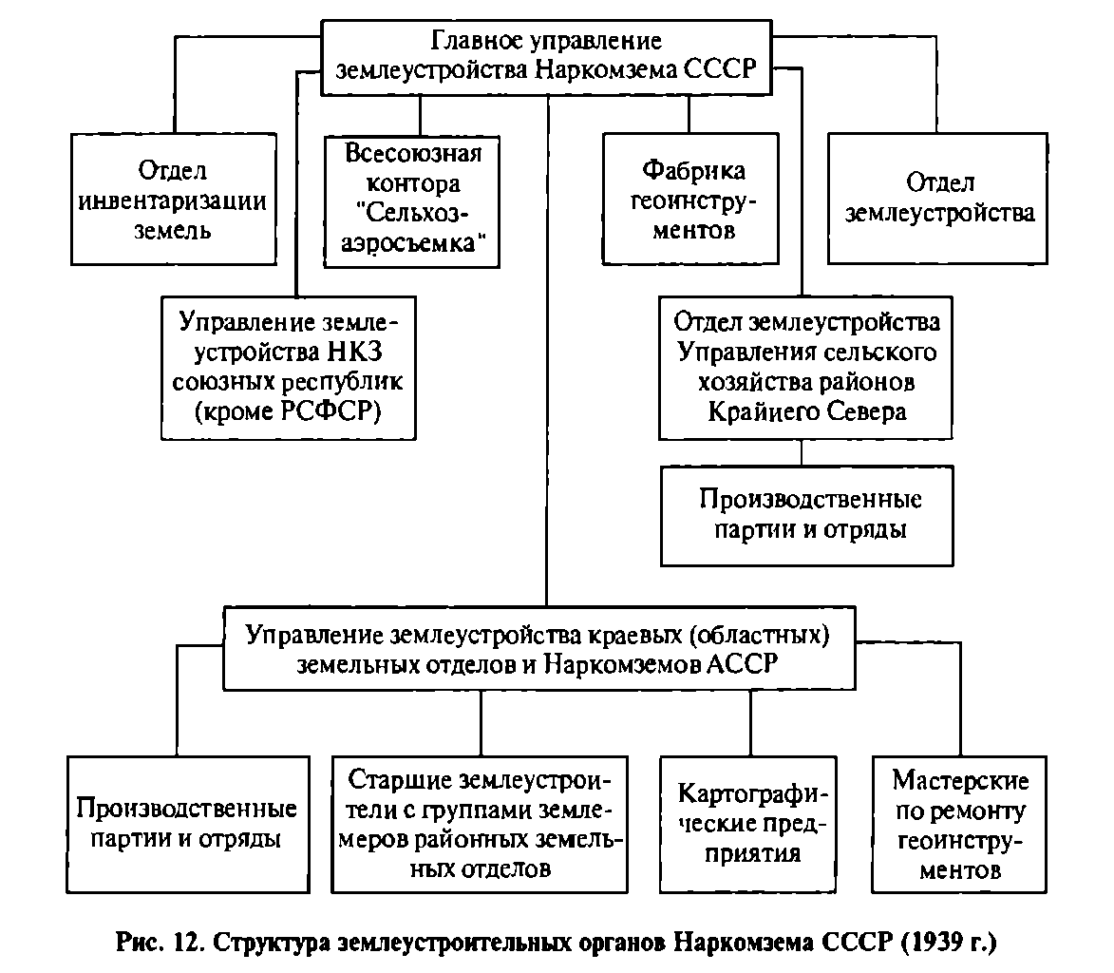
Рис. 10. Структура землеустроительных органов Наркомзема СССР (1939 г.)

В послевоенные годы начался процесс укрупнения колхозов, поскольку возникла позиция, что мелкие размеры их землепользований стали препятствием для эффективного использования машинной техники и земли, для дальнейшего организационно-хозяйственного укрепления колхозов и развития производительных сил сельского хозяйства. Укрупнение колхозов позволило более эффективно использовать сельскохозяйственную технику, что повлекло за собой дальнейшее отчуждение крестьян от управления производством, еще в большей мере превратило их в наемных рабочих, способствовало окончательной утрате чувства хозяина на земле. Часть колхозов тогда же без согласия крестьян была реорганизована в совхозы
Огромную роль играло землеустройство в период освоения целинных и залежных земель.
На февральско-мартовском (1954 г.) Пленуме ЦК КПСС "О дальнейшем увеличении производства зерна в стране и об освоении целинных и залежных земель" была определена Программа нового массового этапа освоения и заселения целинных земель в районах Поволжья, Урала, Сибири, Дальнего Востока, Северного Кавказа и Казахстана.
В результате освоения целинных и залежных земель в восточных и юго-восточных районах нашей страны площадь пахотных земель в 1953 г. увеличилась до 190,2 млн. га и до 222,2 млн. га к 1960 г. (табл. 5).
Таблица 5
Распашка целинных и залежных земель в 1954-1957 гг., млн. га
Регион | В совхозах | В колхозах | Всего | В % к итогу
Казахстан | 9,6 | 10,3 | 19,9 | 55,4
Поволжье (Саратовская и Сталинградская области) | 0,9 | 0,5 | 1,4 | 4,0
Урал (Свердловская, Челябинская и Оренбургская области, Башкирская АССР) | 1,3 | 1,5 | 2,8 | 7,8
Западная Сибирь (Тюменская, Омская, Томская, Новосибирская, Кемеровская области и Алтайский край) | 1,1 | 5,0 | 6,1 | 16,9
Восточная Сибирь и Дальний Восток (Красноярский край, Иркутская, Читинская и Амурская области) | 0,5 | 1,6 | 2,1 | 5,9
Всего по СССР | 14,3 | 21,6 | 35,9 | 100,0

Всего за 1954-1961 гг. было освоено 41,8 млн. га новых земель и организовано более 3 тыс. совхозов. В первые два года (1954-1955 гг.) в сельскохозяйственный оборот в целом по стране было вовлечено 33,0 млн. га земель, в том числе в Казахской ССР 18,0 млн. га и в РСФСР – 14,2 млн. га
В итоге освоения новых земель впервые в истории России накормили народ хлебом и в Советском Союзе хлеб в столовых даже стали выдавать бесплатно.
К середине 60-х годов многие сельскохозяйственные предприятия превратились в крупные по площади хозяйства, достаточно оснащенные техникой и производственными фондами. В 1965 г. в среднем на колхоз приходилось 6,1 тыс. га сельскохозяйственных угодий, 2,9 тыс. га посевов, а на совхоз – 24,6 тыс. га сельскохозяйственных угодий и 7,6 тыс. га посевов.
Большое значение для совершенствования землеустройства имела реорганизация землеустроительной службы и создание сети государственных мероприятий, проектных институтов по землеустройству.
В соответствии с решениями мартовского (1965 г.) Пленума ЦК КПСС начали осуществляться меры по подъему сельского хозяйства и его интенсификации. Одним из важнейших факторов интенсификации сельского хозяйства является мелиорация. Майский (1966 г.) Пленум ЦК КПСС выдвинул Программу развития мелиорации земель.
В ходе ее выполнения площадь орошаемых сельскохозяйственных угодий в колхозах и совхозах увеличилась на 5 млн. га, осушенных – на 2,9 млн. га.
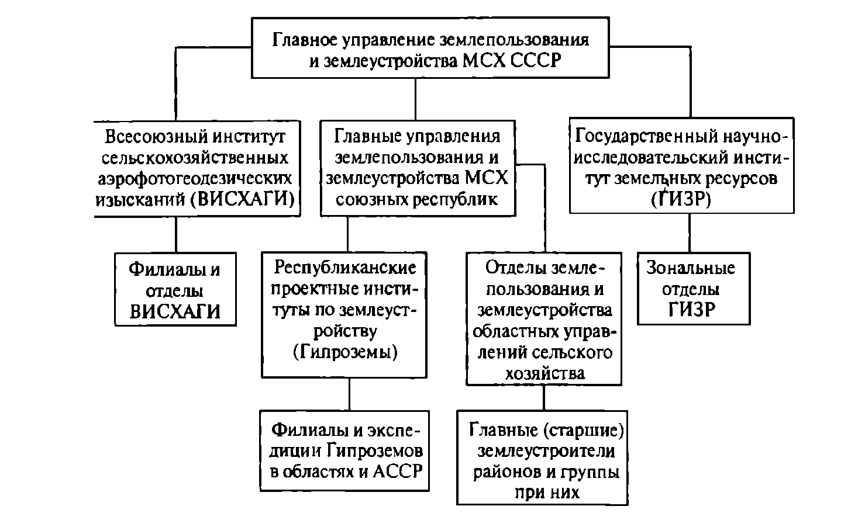
Рис. 11. Структура землеустроительных органов СССР (1967 г.)

В связи с широким распространением эрозии почв и необходимостью борьбы с ней ЦК КПСС и Совет Министров СССР 20 марта 1967 г. приняли Постановление о неотложных мерах по защите почв от ветровой и водной эрозии. В соответствии с этим Постановлением внутрихозяйственное землеустройство в районах проявления эрозии почв создавало основу для противоэрозионной организации территории сельскохозяйственных предприятий и осуществления комплекса организационно-хозяйственных, агротехнических, лесомелиоративных и гидротехнических мероприятий. На основе проектов землеустройства было посажено 86,3 тыс. га полезащитных лесных полос, проведено террасирование склонов на 6,1 тыс. га, построено гидротехнических сооружений на 466 млн. рублей.
В РСФСР землеустройство в это время проводилось на основе Постановления Совета Министров РСФСР "О мерах по улучшению землеустройства, введению и освоению правильных севооборотов в колхозах и совхозах".
Министерство сельского хозяйства СССР 27 мая 1968 г. утвердило Основные положения землеустройства, которыми были определены задачи, содержание и общий порядок проведения землеустройства в стране.
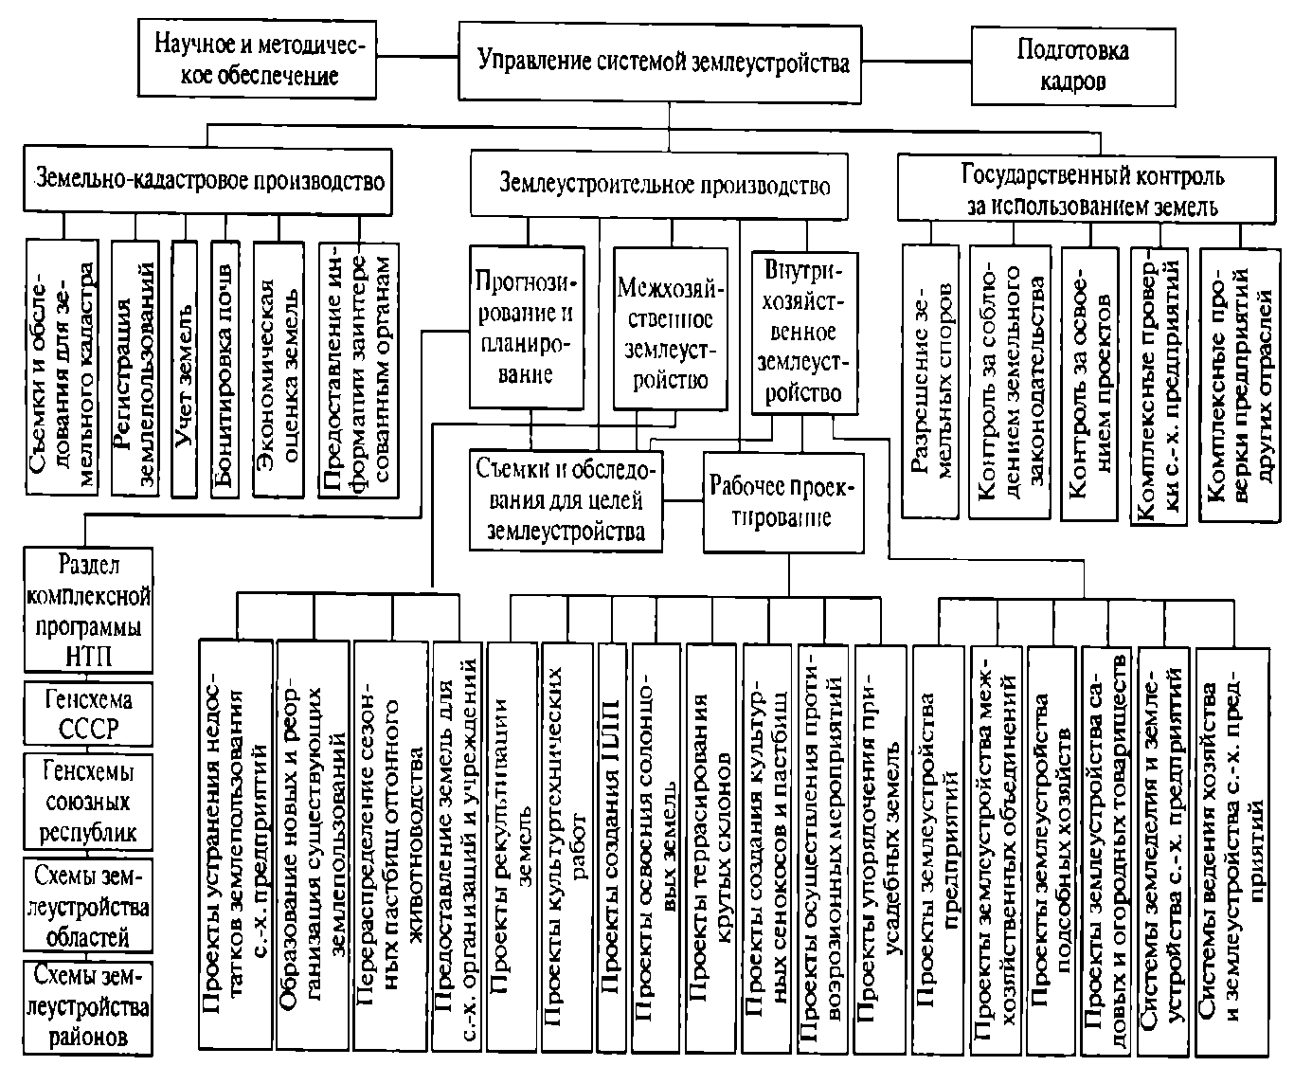
Рис. 12. Структура системы землеустройства СССР (1980 г.)

К сожалению, экстенсивные методы ведения сельскохозяйственного производства не обеспечили планируемых приростов урожайности культур и продуктивности животных, что стало основной причиной распада крупнейшего Советского Союза на 15 государств.
Глава 9. ЗЕМЕЛЬНЫЕ ПРЕОБРАЗОВАНИЯ
НА СОВРЕМЕННОМ ЭТАПЕ
Принципиально новое содержание обрели земельные отношения и методы их регулирования в связи с принятием в мае 1991 года Земельного кодекса РФ и других документов.
Главные идеи нового законодательства о земле заключается:
- в передаче действительной, а не декларативной форме прав распоряжения землей как объектом хозяйствования тем, кто непосредственно трудиться на ней;
- в стремлении возродить у крестьян психологию хозяина земля;
- в резком ограничении воздействий на процесс землепользования административной системы;
- в ориентации на создание условий для многообразия форм хозяйствования и собственности на землю;
- в установлении жестких экономических требований в создании системы экономического стимулирования рационального использования и охраны земли, действенных барьеров для неоправданных изъятий земель из сельскохозяйственного производства, ухудшения экологической обстановки.
После распада СССР, 7 февраля 1991 г. в Республике Татарстан был образован Государственный комитет по земельным ресурсам и земельной реформе с 45 территориальными органами. В 1998 г. был принят Земельный кодекс Республики Татарстан и признано право собственности на землю.
На основании Земельного кодекса Республики Татарстан часть земли сельскохозяйственного назначения в республике была роздана крестьянам на паевых началах (в среднем на каждого жителя села было выделено 4 га пашни). Позднее, согласно постановлению Кабинета министров Республики Татарстан от 17.09.2001 (№ 653) в Татарстане была утверждена кадастровая стоимость земель. Сельскохозяйственные угодья в целом оценивались в 367 у.е./га (в том числе пашня – 438, сенокосы – 202 и пастбища – 82 у.е. за 1 га), хотя по 43 районам Республики данная величина колеблется от 260 до 477 у.е./га в зависимости от плодородия почв.
Впервые за последние 70 лет в Татарстане появились собственники земли, которые могли самостоятельно распоряжаться своими паями. Многие из них стали обрабатывать свои участки самостоятельно, образовав фермерские хозяйства (в 1991 г. было всего 3 фермерских хозяйства, которые занимали 0,1 тыс. га пашни, а в 1999 г. их стало 1761 с общей площадью 56,1 тыс. га). В то же время многие крестьяне предпочли отдать свои паи в аренду другим, что привело к формированию большого количества сельскохозяйственных кооперативов, товариществ на вере, акционерных обществ и обществ с ограниченной ответственностью. Однако в период формирования «дикого» рынка, особенно после дефолта 1998 г., многие из них не выдержали конкуренции, стали убыточными и, в конце концов, разорились.
В связи с этим, в Республике Татарстан по инициативе первого президента М.Ш. Шаймиева в начале XXI в. в село пришли крупные инвесторы, такие как Татфондбанк, Красный Восток-Агро, Вамин, Кулонстрой-Агро, Бэхетле-Агро, Агросила-Групп и др. Им выделили часть государственных земель, земель запаса и паевые земли на основе арендной платы.
В настоящее время более 50% пашни в нашей республике принадлежит крупным инвесторам, которые вкладывают в сельское хозяйство огромные средства, приобретая совершенно новые импортные сельскохозяйственные машины, внедряя интенсивную технологию возделывания сельскохозяйственных культур, строя крупные животноводческие комплексы. Так, только Красный Восток-Агро, взяв на себя ответственность за жизни 56 тыс. жителей 124 населенных пунктов Алексеевского, Верхнеуслонского, Зеленодольского, Нурлатского и Спасского районов, сумело в короткие сроки кардинально изменить существующее положение дел. Результатами его деятельности за время реализации национального проекта стали утроение производства мяса, десятикратное увеличение производства молока, что позволило обеспечить все трудоспособное население высокооплачиваемой работой.
Приход крупных инвесторов в село позволил занять Республике Татарстан лидирующее положение в России по производству сельскохозяйственной продукции. Валовой сбор зерна в течение последних 5 лет, кроме острозасушливого 2010 г., колеблется на уровне 4,5-5,0 млн т в год, а надои молока превысили 4-х тысячный рубеж.
Однако окончательное межевание и оформление 70% земель сельскохозяйственного назначения в собственность инвесторами и пайщиками до сих пор не завершены в силу следующих причин:
- инертность владельцев земельных паёв;
- отсутствие финансирования со стороны государства на межевание земельных участков и оформление документации;
- отсутствие правового статуса на невостребованные земли;
- сложные взаимоотношения частных землевладельцев и крупных инвесторов, работающих в сельском хозяйстве;
- необоснованные требования и осложнения процедуры регистрации земель со стороны государственных чиновников;
- очень высокий земельный налог и плата за землю без учёта её целевого назначения.
С другой стороны, в ходе реализации земельной реформы возникли новые следующие проблемы, связанные с земельными отношениями:
- значительная часть земель сельскохозяйственного назначения перешла в руки тех, кто ее не обрабатывает. Эти землевладельцы зарегистрировали свои участки «про запас» с расчётом продажи за высокую цену в будущем. Такие участки, особенно в пригороде, не обрабатываются, зарастают сорняками и теряют своё плодородие;
- следует также особо отметить массовый перевод земель сельскохозяйственного назначения после их регистрации в другую категорию, как правило, в категорию земель населённых пунктов (коттеджные поселки), садоводческие общества и др., что является основой земельной коррупции;
- концентрация земли у крупных инвесторов, промышленная технология производства молока, мяса КРС, птицы и свинины в мегафермах является причиной возникновения безработных в отдельно взятых деревнях и вызывает недовольство граждан, оказывающихся в положении наемных работников;
- стремление землепользователей к получению максимальной прибыли любой ценой, за счет так называемых высокомаржинальных рыночных культур приводит к нарушению культуры земледелия и деградаций почвенного плодородия.
Таким образом, тысячелетний земельный вопрос в России, в том числе и в Татарстане, до сих пор не решен в полном объёме из-за множества объективных и субъективных препятствующих факторов. Половинчатое решение земельного вопроса в ближайшем будущем может стать причиной не только обострения проблем продовольственной безопасности страны, но и дальнейшего её развития в целом.

ФОНД ОЦЕНОЧНЫХ СРЕДСТВ ДЛЯ ПРОВЕРКИ
ЗНАНИЙ СТУДЕНТОВ

1. Год отмены крепостного права в России:
1. 1820
2. 1861
3. 1870
4. 1893
2. Крепостное право в России отменил:
1. Столыпин П.А.
2. Александр I
3. Екатерина II
4. Александр II
3. Отмена крепостного права означала для крестьян:
1. экономическую независимость
2. свободный переход крестьян от одного помещика к другому
3. свободу слова и печати
4. свободное перемещение по России
4. Помещики после отмены крепостного права обязаны были передать свои земли крестьянкам
1. полностью
2. половину
3. 25%
4. земля осталась за помещиками
5. Выделенные земли крестьяне после отмены крепостного права оплачивали в течение:
1. 100 лет
2. 10 лет
3. 50 лет
4. 20 лет
6. Земли помещиков после отмены крепостного права были переданы крестьянам на следующих условиях:
1. бесплатно
2. оплачивались государством
3. крестьяне землю сами покупали
4. крестьяне осваивали новые земли
7. После отмены крепостного права земля передавалась
1. лично крестьянам
2. крестьянским общинам
3. в распоряжении государства
4. земля полностью осталась за помещиками
8. В: общинах земля распределялась:
1. в зависимости от количества едоков в семье
2. в зависимости от количества мужчин в семье
3. в зависимости от способности семьи обработать эту землю
4. каждой семье выделялось одинаковое количество земли
9. Земля в общинах распределялась сроком на:
1. по усмотрению старосты
2. по усмотрению государственных чиновников
3. по жеребьевке
4. землю распределял помещик
10. В общинах земля крестьянам передавалась сроком на:
1. 2 года
2. 5 лет
3. 3 года
4. 10 лет
11. Основной недостаток общинного способа пользования землей:
1. нет конкретного хозяина земли
2. между общинами остается много необработанной земли в виде межи
3. малопригодные земли остаются без обработки
4. крестьяне не заинтересованы в повышении плодородия почв, поскольку земля находится во временном пользовании
12. Инициатором разрушения общинного способа пользования землей был:
1. Николай II
2. Столыпин
3. Ленин
4. Сталин
13. Общинный способ пользования землей в России был отменен:
1. в 1861
2. в 1917
3. в 1906
4. в 1927
14. После отмены общинного строя земля перешла:
1. в собственность государства
2. в личную собственность крестьян
3. в церковную собственность
4. в собственность помещиков и дворян
15 Отправной точкой передачи земли крестьянам в личную собственность после общинного строя послужил:
1. новый передел земли
2. последний передел земли
3. передача земли крестьянам государственными актами
4. передача земли крестьянам выкупом на 50 лет
16. Отрубы – это:
1. объединенные надельные паи крестьян
2. самые дальние поля в общине
3. самые худшие поля в общине
4. разрозненные паи крестьян, передаваемые им в личную собственность
17. Основное отличие формирования фермерских хозяйств (хуторов) в России от США в период Столыпинской реформы:
1. насильственный захват земли у помещиков
2. все вопросы решались мирным путем
3. все вопросы решали государственные чиновники насильственным способом
4. каждый крестьянин свой хутор организовал там, где хотел
18. Массовое переселение крестьян на освоение новых земель в России началось:
1. после отмены крепостного права
2. в период Столыпинской реформы
3. после Октябрьской революции
4. переселение крестьян происходило вовсе времена
19. Переселенцам 1906 г. земля передавалась:
1. в аренду
2. на выкуп
3. бесплатно
4. на определенный срок с учетом размера облагаемого налога
20. Переселенцам 1906 г. государство оказывало:
1. всемерное сопротивление
2. материальную помощь
3. государство не вмешивалось в этот процесс
4. с переселенцев собирали налоги , но не мешали осуществлять свою мечту
21. Самый крупный переселенческий пункт в 1906 г.был организован:
1. в Москве
2. в Петербурге
3. в Челябинске
4. на Дальнем Востоке
22. Переселенцам 1906 г. государство выделяло:
1. землю в личную собственность
2. лес на стройку домов
3. лесные угодья на заготовку дров
4. 1+2+3+луга для пастьбы скота
23. Столыпинская реформа не доведена до конца, потому что:
1. началась Первая мировая война
2. это связано с его смертью
3. после его смерти премьер-министры России менялись очень часто
4. все вместе взятое
24. Возврат к общинному использованию земли в России был осуществлен:
1. сразу после смерти Столыпина
2. после окончания Первой мировой войны
3. после революции 1917 года
4. после освоения целинных земель Казахстана
25. Земельные отношения зависят от:
1. государства
2. уровня развития общества
3. общественного строя
4. желания людей
26. В Древней Руси «Волость» означало:
1. территорию отдельно взятого городища, села или деревни
2. территорию объединенных населенных пунктов
3. 2+ пригородные земли
4. территорию княжеских сел и земель
27. Название волостям в Древней Руси давали:
1. по названию городища
2. согласно имени удельного князя
3. по названию крупных рек
4. по названию известных урочищ
28. В Древней Руси границами между волостями служили:
1. тамга
2. определенные знаки из камней
3. естественные образования в виде рек, озер, гор или невозделываемые пространства
4. зарубки на деревьях
29. В Древней Руси собственность на землю определялась:
1. захватом
2. жеребьевкой
3. захватом и началом обработки
4. княжеским указом
30. Способ использования земли в Древней Руси:
1. индивидуальный
2. княжеский
3. церковный
4. общинный
31. Волости вынуждены были платить дань кочевникам-хазарам, потому что:
1. кочевники постоянно нападали на русские поселения:
2. государство кочевников было сильнее русского государства
3. русские древние волости постоянно воевали между собой за свои земли и были ослаблены:
4. в волостях не было укрепительных сооружений
32. Первым объединителем русских земель против кочевников стал:
1. князь Владимир
2. князь Олег
3. князь Дмитрий
4. добровольное объединение вышеперечисленных князей
33. Внутри волости земли между людьми в Древней Руси распределялась
1. по решению князя
2. по решению схода
3. по жеребьевке
4. между захватом и началом обработки
34. В Древней Руси не подлежали делению земли:
1. пойменных лугов
2. запасные земельные фонды
3. участки занятые лесами
4. все выше перечисленные земли
35. В Древней Руси общинные земли могли использовать:
1. только высшее духовенство
2. только крестьянская семья
3. все население сообща
4. только выходцы из общин
36. Родовая или же вольная земля в Древней Руси образовывались:
1. по делению общины
2. по решению князей
3. по решению общего схода
4. выходцами из общин
37. Причины появления межевых знаков в Древней Руси:
1. установление неприкасаемости земель
2. решение спорных вопросов мирным путем
3. 1+2
4. 1+2+ определение границ внутри княжества между землепользователями
38. Межевые знаки зависят:
1. от хозяйственной деятельности общины (земледелие, охота, рыболовство)
2. от подручного материала
3. от месторасположения общины
4. от природно-климатических условий
39. Межевыми знаками в поселении, которое занимается охотой, служат:
1. вспаханные борозды или тамга из камней
2. зарубки на деревьях, волчьи или лосиные ямы
3. 2+расставленные силки
4. все выше перечисленное
40. Межевыми знаками в поселении, которое занимается растениеводством и скотоводством служат:
1. вспаханные борозды или тамга, выложенная определенным способом из камней
2. зарубки на деревьях
3. естественные образования (реки, озера, овраги, валки и др.)
4. все выше перечисленное
41. Описанием границ между княжествами в Древней Руси занимались:
1. служители духовенства;
2. сами князи
3. писцы
4. старосты поселений, входящие в княжество
42. Внутри княжества землепользование было:
1. бесплатным на все земли
2. все земли платные в виде подати или дани
3. бесплатными только запасные или общинные земли
4. платные только пахотные земли
43. Формы владения землей при Иване Грозном:
1. в виде формирования крупных поселений
2. в виде формирования вотчин
3. в виде формирования дворянских поселений
4. все выше перечисленное
44. Виды вотчин при Иване Грозном
1. 1 вид
2. 2 вида
3. 3 вида
4. 4 вида
45. Родовая вотчина –это:
1. земля, передающаяся из поколения в поколение
2. земля приобретающаяся
3. земля выделяется государством
4. земля, захваченная одним родом
46. Купленная вотчина:
1. земля приобретается за деньги у государства
2. земля приобретается на свободном рынке
3. земля закупается у крестьян
4. все выше перечисленное
47. Выслужная вотчина:
1. земля передается за долгий труд старосте бесплатно
2. земля передается за военные заслуги бесплатно
3. земля передается за военные и другие заслуги бесплатно
4. 2+3
48. Границы между волостями определяются:
1. по согласию
2. по указанию властей
3. по межевым знакам
4. 1+2+3
49. Первоначально «Поместье» в Руси означало:
1. передачу земли военным на срок их службы
2. передачу земли военным на срок их службы и на определенных условиях
3. родовое гнездо князя-военачальника
4. родовое гнездо помещика-военачальника
50. Люди, получившие поместье, занимались:
1. сбором ренты
2. организацией труда крестьян
3. определением условий и оплатой труда крестьян
4. организацией работы поместья через своих управляющих
51. Параметры поместья зависели:
1. от заслуги человека
2. от месторасположения поместья
3. от размера оплаты за поместье
4. от всего вышеперечисленного
52. Одна десятина - это:
1. 1 га
2. 1,5 га
3. 1,2 га
4. 1,1 га
53. Припуск поместья - это:
1. переход поместья старого военного к его сыну
2. переход поместья старого военного к молодому военному
3. переход поместья старого военного к государству
4. переход поместья на свободную продажу
54. Отвод поместья – это:
1. поместье передавалось другому лицу
2. поместье отводилось старому военному до самой смерти
3. выделялось новое поместье сыну старого военного
4. поместье возвращалось государству
55. Прожиток поместья – это:
1. оставление части поместья старому военному, если у него не было сыновей
2. оставление поместья старому военному за большие заслуги
3. оставление поместья старому военному вместе с сыном – военным
4. оставление поместья молодому военному, чтобы он содержал своего отца – военного
56. Посошная – это:
1. налог на всю землю
2. налог на обрабатываемый участок
3. налог на с/х инвентарь
4. налог на общинные земли
57. Крепостное право в России было введено:
1. в начале 15 века
2. в начале 16 века
3. в начале 17 века
4. в начале 18 века
58. Юрьев день для крестьян означал:
1. конец уборочных работ
2. дату выплаты налога
3. свободный переход к другому помещику
4. свободный выход из общины
59. Отмена Юрьева дня в России была произведена:
1. в начале 15 века
2. в начале 16 века
3. в начале 17 века
4. в начале 18 века
60. Полная инвентаризация земли в России была произведена:
1. при Иване Грозном
2. при Петре I
3. при Екатерине II
4. при Павле I
61. Первые основы кадастровой оценки земли были заложены:
1. при Иване Грозном
2. при Петре I
3. при Екатерине II
4. при Николае II
62. По мере развития производительных сил общества и научно-технического прогресса стоимость земли с/х назначения:
1. возрастает
2. не изменяется
3. снижается
4. становится бесценной
63. Земля в сельском хозяйстве:
1. оборотное средство производства
2. основное средство производства
3. 1 + 2
4. базис для размещения объектов недвижимости
64. Отличие земли от других средств производства:
1. не изнашивается
2. не результат человеческого труда
3. не расширяется и не заменима
4. все выше перечисленные
65. На одного жителя планеты приходится пашни:
1. 0,5 га
2. 0,25 га
3. 1 га
4. 1,5 га
66. На одного жителя Республики Татарстан приходится пашни:
1. 1 га
2. 0,8 га
3. 0,5 га
4. 0,25 га
67. На долю суши нашей планеты приходится:
1. 53% поверхности
2. 23% поверхности
3. 13% поверхности
4. 63% поверхности
68. Площадь обрабатываемой пашни в мире:
1. 3 млрд. га
2. 2 млрд. га
3. 1,5 млрд. га
4. 0,5 млрд. га
69. Площадь пашни в РТ:
1. 5,4 млн. га
2. 4,4 млн. га
3. 3,4 млн. га
4. 2,4 млн. га
70. На долю Российской Федерации приходится:
1. 9% пашни
2. 10% пашни
3. 11% пашни
4. 12% пашни
71. В Российской Федерации проживает
1. 5,5% населения земного шара
2. 4,5% населения земного шара
3. 3,5% населения земного шара
4. 2,5% населения земного шара
72. Форма владения землей в царской России:
1. земля принадлежала государству
2. земля принадлежала духовенству
3. земля принадлежала помещикам и дворянам
4. 1+2+3+ крестьянам
73. Форма владения землей в 30-ые годы ХХ века:
1. колхозные земли
2. совхозные земли
3. государственные земли
4. 1+3
74. Национализация земли после революции 1917 г. была проведена на основе:
1. выкупа у прошлых владельцев
2. насильственного отбора
3. аренды
4. рентной платы
75. После революции 1917 г. земля крестьянам была передана:
1. бесплатно
2. платно
3. в условиях аренды
4. в условиях рентной платы
76. После революции 1917 г. земля крестьянам была передана:
1. на 100 лет
2. на 50 лет
3. на бессрочное пользование
4. на 10 лет
77. Основные преимущества создания колхозов:
1. увеличение площади пашни за счет распашки межи между частниками
2. возможность применения более мощных с/х машин (тракторы и комбайны)
3. снижение риска голодной смерти отдельной семьи
4. 1+2+3+ легкая управляемость сельским хозяйством
78. Основные недостатки колхозной формы владения землей:
1. исчезает конкретный хозяин земли
2. отдельный колхозник не принимает участие в реализации выращенной продукции
3. снижается уровень заинтересованности крестьян в результатах своего труда
4. 1+2+3+ излишняя централизация власти управления в руках отдельных лиц
79. Для бонитировки почв необходимо учесть:
1. СВП с 1 га
2. затраты на производство 1 ц продукции
3. 1+2+ окупаемость затрат и чистый доход
4. 1+2+3+ цену реализации 1 ц продукции
80. Эталоном для бонитировки почв России был принят:
1. Краснодарский чернозем с урожайностью 50 ц/га кормовых единиц
2. Украинский чернозем с урожайностью 40 ц/га кормовых единиц
3. Саратовский чернозем с урожайностью 30 ц/га кормовых единиц
4. Оренбургский чернозем с урожайностью 25 ц/га кормовых единиц
81. Периодическое изменение внутрихозяйственного землеустройства зависит:
1. от отвода земли на нужды промышленности
2. от отвода земли на образование садовых участков
3. от отвода земли под строительство гидротехнических сооружений и орошаемых участков
4. 1+2+3+ изменения специализации хозяйства
82. В задачу современного землеустроителя входит:
1. формирование единой качественной информации учета земли
2. 1+ обеспечение широкого доступа пользователей к данным земельного кадастра
3. 2+ непрерывное увеличение объемов и видов выполняемых работ
4. 1+2+3+ решение задач возрастающей сложности
83. Постановление № 501 Совета министров СССР, принятое в 1977 г. предусматривало:
1. укрепление материально-технической базы землеустроительного дела (строительство заводов по производству геодезических приборов, открытие новых институтов)
2. 1+ создание хозрасчетных проектно-изыскательных институтов (гипроземы)
3. 1+2+ кадастровую оценку земли
4. 1+2+3+ передачу земли в личную собственность землевладельцам
84. В задачу гипроземов входит:
1. составление почвенных картограмм
2. составление планов перспективного развития хозяйств
3. 1+2+ разработка мероприятий по защите почв от эрозии
4. 1+2+3+ составление планов защиты водоохранных зон и определение границ между муниципальными районами
85. Продовольственная программа СССР включала:
1. создание специализированных хозяйств по производству овощей, мяса, молока и яиц
2. дальнейшее увеличение площадей орошаемых и осушенных земель
3. выдачу государственных актов на право землепользования
4. 1+2+3+ укрепление кормовой базы животноводства
86. Военный коммунизм предусматривал:
1. изъятие с/х продукции у зажиточных крестьян за низкие цены
2. изъятие с/х продукции у зажиточных крестьян без оплаты
3. изъятие с/х продукции у зажиточных крестьян без оплаты и их выселения в Сибирь
4. изъятие с/х продукции у зажиточных крестьян без оплаты и их уголовное наказание
87. Постановление Совнаркома СССР о сплошной коллективизации было принято:
1. при Ленине в 1920 г.
2. при Сталине в 1929 г.
3. при Хрущеве в 1960 г.
4. при Брежневе в 1964 г.
88. Сплошная коллективизация была завершена:
1. при Ленине в 1923 г.
2. при Сталине в 1933 г.
3. при Хрущеве в 1963 г.
4. при Брежневе в 1983 г.
89. В СССР запрещалась:
1. только купля-продажа земли
2. только передача земли в аренду
3. сокращение площадей пашни
4. 1+2+3+ передача земли иностранным организациям
90. В СССР сельчанам выделяли приусадебные участки площадью:
1. не более 1 га
2. не более 0,5 га
3. не более 0,3 га
4. не более 0,2 га
91. В состав землеустроительного отряда входят:
1. топографы и почвоведы
2. 1+ геоботаники и проектировщики
3. 2+ землеустроители и проектировщики
4. 3+ представители местного самоуправления
92. Первые землемеры (землеустроители) в России появились
1. в 1552 г. при Иване Грозном
2. в 1722 г. при Петре I
3. в 1775 г. при Екатерине II
4. в 1905 г. при Николае II
93. В царской России при классификации пахотных земель учитывали урожайность:
1. яровой пшеницы
2. ячменя
3. овса
4. озимой ржи
94. Земельный кодекс Татарстана в новой редакции был принят:
1. в 1988 г.
2. в 1998 г.
3. в 2008 г.
4. в 1978 г.
95. Государственный комитет по земельным ресурсам и земельной реформе в РТ создан:
1. в 1981 г.
2. в 1991 г.
3. в 2001 г.
4. в 1971 г.
96. В территориальные органы госкомзема РТ входят:
1. 60 комитетов
2. 50 комитетов
3. 45 комитетов
4. 40 комитетов
97. Земельные паи и свидетельство о праве владения или крестьянам РТ были выделены:
1. по указу президента РФ
2. по указу госдумы
3. по указу президента РТ
4. по указу Госсовета РТ
98. Фермерские хозяйства в массовом порядке в РТ возникли:
1. в 1981 г.
2. в 1991 г.
3. в 2001 г.
4. в 1971 г.
99. Причины неконкурентоспособности фермерских хозяйств в РТ
1. мелкоконтурное земледелие
2. узкий профиль производимой продукции
3. недоступность с.-х малогабаритной техники
4. 1+2+3+ изменения психологии сельчан коллективной формы ведения с.-х хозяйства
100. В настоящее время основные площади пашни РТ принадлежат:
1. фермерам
2. с.-х производственным кооперативам
3. крупным инвесторам
4. государству

ИСТОРИЧЕСКАЯ СПРАВКА ОБ ИЗВЕСТНЫХ
ЗЕМЛЕУСТРОИТЕЛЯХ МИРА

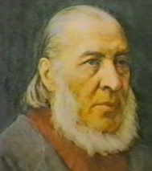
Первым директором Константиновского межевого института (впоследствии на его базе организованы Государственный университет по землеустройству и Московский государственный университет геодезии и картографии) был известный русский писатель С.Т. Аксаков (1791-1859). При С.Т. Аксакове в учебную программу института были введены астрономия, высшая математика, геодезия, география, агрономия, новейшие иностранные языки и некоторые изящные искусства. Большую роль в деле воспитания подрастающего поколения С.Т. Аксаков отводил художественной словесности. Он приложил все силы, чтобы новый российский институт по объему и качеству преподавания вошел в число лучших высших учебных заведений России. При директоре С.Т. Аксакове были заложены прогрессивные методы обучения воспитанников школы, а сама землемерная школа приобрела к середине ХIХ века значительный авторитет в обществе.
Сергей Тимофеевич Аксаков родился в г. Уфа 1 октября 1791 года в дворянской семье. Детство писателя прошло в имении Новоаксаково среди степной природы.
Крестьянская жизнь, наряду с природой, будоражили ум мальчика. Крестьянский труд возбуждал в нём не только сострадание, но в первую очередь, глубокое уважение. «Аленький цветочек» - сказка С.Т. Аксакова была записана им по памяти из рассказа ключницы. Слушая на сон грядущий сказки, он не подозревал, что одна из сказок прославит его на весь мир.
Джордж Вашингтон (George Washington) – американский государственный и военный деятель, первый президент США (1789-1897), командующий армией колонистов в годы Американской революции, председатель Конституционного конвента (1787).
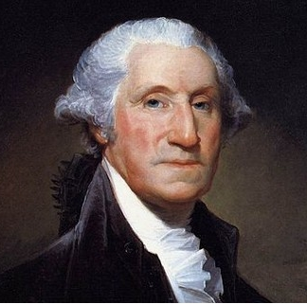
Джордж Вашингтон родился 22 февраля 1732 года, на плантации ПопсКрик, графство Уэстморленд, в Виргинии. Сын богатого плантатора-рабовладельца, Джордж в 11 лет потерял отца и на формирование его личности значительное влияние оказал старший сводный брат Лоуренс. Получив домашнее образование, Вашингтон много времени уделял самообразованию. Будучи рабовладельцем, он не одобрял институт рабства, но считал освобождение рабов делом далекого будущего. Зимой 1748-1749 гг. Вашингтон прослушал небольшой теоретический курс в колледже г. Вильямсбурга, сдал экзамен и получил свидетельство землемера. С 1749 г. Джордж исполнял должность землемера в графстве Калпеппер. Работая землемером, Джордж совершал путешествия в дикие неосвоенные районы на западе Северной Америки. Опыт тяжёлой работы научил Вашингтона изобретательности и выносливости, закалил его тело и волю.
В 1758-1774 гг. Вашингтон избирался в палату граждан Виргинии, одно время исполнял должность судьи графства Ферфакс. 15 июня 1775 г. Конгресс избрал его командующим Континентальной армии (Continental Army), которую он возглавлял на протяжении всей Войны за независимость в Северной Америке (1775-1783 гг.). В 1787 г. Вашингтон был избран председателем Конституционного конвента, который разработал текст Конституции Соединенных Штатов Америки, действующей с некоторыми изменениями и ныне. Популярность и авторитет Вашингтона обусловили его избрание на пост президента страны, который он занял 30 апреля 1789 года. В 1792 г. был переизбран на новый четырехлетний срок.
Леонид Ильич Брежнев родился в г. Каменское Екатеринославской губернии (ныне Днепродзержинск). Окончил Курский землемерно-мелиоративный техникум (1923-1927) и Днепродзержинский металлургический институт (1935). После окончания в 1927 году техникума получил квалификацию землемера 3-го разряда и работал землеустроителем: несколько месяцев в одном из уездов Курской губернии, потом в Кохановском районе Оршанского округа БССР (ныне Толочинский район Витебской области). В марте того же года был направлен на Урал, где работал: землеустроителем, заведующим районным земельным отделом, заместителем председателя Бисерского райисполкома Свердловской области (1929-1930), заместителем начальника Уральского окружного земельного управления.
В 1941-1946 гг. служил в Советской Армии. С 1946 г. первый секретарь Запорожского и Днепропетровского обкомов и горкомов партии. С 1950 г. первый секретарь ЦК КП(б) Молдавии. В 1952- 1953 гг. секретарь ЦК КПСС. С 1953 г. зам. начальника Главного политического управления Советской Армии и Военно-Морского Флота. С 1954 г. второй, первый секретарь ЦК Компартии Казахстана. В 1956-1960 гг. и 1963-1964 гг. секретарь ЦК КПСС. В 1960-1964 гг. и с 1977 г. Председатель Президиума Верховного Совета СССР. С 1964 г. Первый, с 1966 г. Генеральный секретарь ЦК КПСС. Герой Советского Союза (1966 г., 1976 г., 1978 г., 1981 г.), Герой Социалистического Труда. Маршал Советского Союза.

Первый темнокожий президент ЮАР, знаменитый борец против расовой дискриминации, лауреат Нобелевской премии Мира Нельсон Мандела родился 18 июля 1918 г. в г. Умтата на юго-востоке ЮАР в семье вождя племени тембу. Нельсон с середины 40-х годов прошлого столетия стал заниматься политической деятельностью и вскоре сделался одним из лидеров Африканского национального конгресса (АНК) – партии черного населения, боровшейся с апартеидом.
В 1964 г. был приговорен к пожизненному заключению и отправлен в тюрьму на острове Роббен в 12 км от Кейптауна. В тюрьме дали шуточное обещание досрочно его освободить за геодезическую съемку острова. Не имея еще понятия, что это за работа, Мандела согласился. Полтора года он самостоятельно изучал геодезию. Когда в совершенстве овладел теорией, ему были доставлены теодолит и нивелир. Производить полевые геодезические работы в одиночку - задача практически нереальная. Из подручных материалов будущий президент сконструировал держатели для реек, фиксирующие их в строго вертикальном положении. Следующие пятнадцать лет (куда спешить: заключение пожизненное) он занимался съемкой местности. В 1980 г. он закончил работы. Эксперты Южно-Африканской геодезической службы, проверив качество выполненной работы, остались ею довольны. О результатах было доложено руководству Южной Африки. Но опасного активиста выпустить побоялись. Обещание было выполнено только наполовину: Нельсон Мандела был переведен в менее строгую тюрьму рядом с Кейптауном.
Первым, что сделал Нельсон Мандела на должности президента ЮАР, было создание нового Министерства геодезии и картографии. Вдобавок к Нобелевской премии Мира, лауреатом которой Нельсон Мандела стал в 1993 г., в 1994 г. он был признан Международной геодезической федерацией (FIG) геодезистом года.

Известные землемеры Татарстана
Александр Васильевич Коржец, 1888 года рождения, окончил землемерно-таксаторное училище, прошел курс наук на факультете общественных наук Казанского университета. В 1920-1928 гг. начальник Управления землеустройства Наркомзема ТАССР. 19 января 1932 г. как враг народа осужден на 5 лет с высылкой в Казахстан. Реабилитирован в 1987 году.
В 1933 г. начальником Управления землеустройства Наркомзема ТАССР назначается Абдулла Мухамметович Мухитдинов, 1907 года рождения. В 1928 г. он окончил Казанский землеустроительный техникум.
Он является автором учебника по геодезии (для техникумов), принимал активное участие в составлении административной и почвенной карты ТАССР. С 1944 г. по 1972 г. работал в должности заместителя наркома, а затем – министра коммунального хозяйства ТАССР.
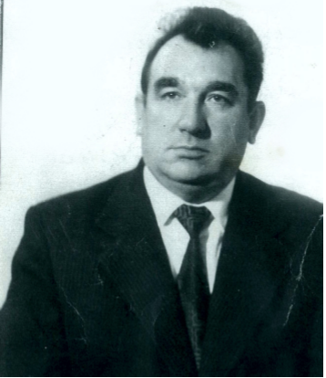
Григорий Алексеевич Жуков. В 1929 г. окончил Казанский землеустроительный техникум. Трудовую деятельность начал чертежником практикантом, техником, в 1935 г. занимает пост заместителя начальника и в 1937 г. - начальника Управления землеустройства ТАССР.
Самый большой вклад в развитие землеустроительных работ в Татарстане внес Виктор Васильевич Люлин (1932-2000 гг.), который на должности директора Татарского проектно-изыскательного предприятия (ныне ОАО РКЦ «Земля») проработал в течение 33-х лет. Под его руководством проведены большие объемы различных видов работ (генеральная схема противоэрозионных мероприятий, инвентаризация земель населенных пунктов, сельскохозяйственных угодий, автоматизированная система ведения государственного земельного кадастра, участие в разработке земельного кодекса ТАССР, закона «О земельной реформе в ТАССР»).
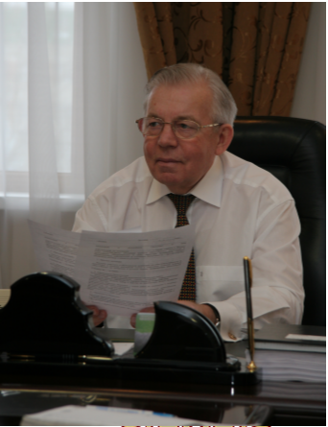
С 2002 г. по настоящее время ОАО РКЦ «Земля» возглавляет доктор сельскохозяйственных наук Бакиров Назиб Багуманович.
В 1969-1970 гг. – агроном колхоза им. Вахитова Аксубаевского района.
В 1970-1973 гг. начальник управления сельского хозяйства Аксубаевского района ТАССР.
В 1977-1982 гг. – председатель исполкома Алькеевского райсовета.
В 1982-1990 гг. – первый секретарь Алькеевского райкома КППС.
В 1990-1995 гг. начальник секретариата Верховного Совета РТ.
В 1995-1998 гг. руководитель аппарата Кабинета Министров РТ.
В 1998 г. – директор Татземпредприятия (с 2002 года – ОАО «РКЦ Земля»).

ХРОНОЛОГИЧЕСКАЯ ТАБЛИЦА

Временной промежуток | Исторические события
I Х в. | Первые свидетельства летописей о существовании меж на границах удельных княжеств.
ХIII в. | Русь под властью татаро-монголов. Учет земель для раскладки дани, распространение местных межевых законов.
XVI в. | Появление первых карт русских земель. Межевые работы в правление Ивана Ш, связанные с введением поместной системы. Издание первого писцового наказа при Иване IV, велевшем разверстать «землемерием» все поместья, а излишки поделить между неимущими. Создание первого государственного органа, ведающего землеустройством, - «Поместной избы», переименованной позднее в Поместный приказ.
1684 г. | «Писцовый наказ», по которому проводилась проверка прав землевладения у всех собственников земли.
1-я четверть XVIII в. | Ликвидация поместной системы. Изъятие монастырских и церковных земель. Замена надельного земельного налога на подушный. Крупнейшее землеустроительное мероприятие эпохи Петра I - составление карты России
1754 г. | Начало работ по Генеральному межеванию земель, главная цель которого - юридическое закрепление права собственности на землю, находящуюся в фактическом пользовании. Специальное межевание за счет владельцев для размежевания имений внутри дач.
1779 г. | В Москве открывается Землемерная школа, преобразованная в 1819г. в Константиновское землемерное училище, а в 1835 г. в Межевой институт (ныне ГУЗ).
1861 г. | Отмена крепостного права. Издание 19 февраля «Положения о крестьянах, вышедших из крепостной зависимости» и Манифеста о крестьянской реформе.
1905-1911 гг. | Столыпинская аграрная реформа. Разрушение крестьянской земельной общины и создание хуторско-отрубной системы землевладения.
1911 г. | Принятие Положения о землеустройстве.
1917 г. | Принятие Декрета о земле, провозгласившего монополию государственной собственности на землю при свободе выбора форм трудового землепользования и уравнительном распределении земли.
1919 г. | Положение о социалистическом землеустройстве и мерах перехода к социалистическому земледелию. Создание центрального органа по землеустройству - Центрозема.
1920 г. | Декрет о переделах земли, ограничивший такие переделы до землеустройства.
1922 г. | Земельный кодекс РСФСР, призванный регулировать земельные отношения в условиях новой экономической политики и перехода к строительству социализма
1922 г. | Всероссийский съезд землеустроителей и мелиораторов. На нем выявились значительные расхождения во взглядах на сущность и содержание землеустройства.
1925 г. | Декрет СНК РСФСР о мерах по улучшению землеустройства.
1927 г. | Инструкция по проведению опытного кадастра с целью установления целесообразных способов определения доходности земель.
1928 г. | Начало массовой коллективизации. Издание Инструкции по производству землеустроительных работ.
1929-1932 гг. | Коллективизация сельского хозяйства. Осуществление землеустройства в упрощенной форм - в виде «землеуказаний».
1932-1934 гг. | Внутрихозяйственное землеустройство колхозов.
1935-1938 гг. | Выдача колхозам Госактов на вечное (бессрочное) пользование землей.
1939 г. | Постановление СНК СССР и ЦК ВКП(б) «О мерах охраны общественных земель колхозов от разбазаривания».
1941-1945 гг. | Великая Отечественная война. Восстановление земельного строя, земельной документации и межевых знаков на освобожденной территории.
1951-1952 гг. | Проверка состояния колхозного землепользования, выявившая недостатки в использовании и охране общественных земель (самозахваты и нецелевое использование).
1950-е годы | Крупномасштабные отводы земель для строительства промышленных предприятий, гидроузлов, автомобильных и железных дорог.
1953-1961 гг. | Освоение целинных и залежных земель.
1967 г. | Постановление ЦК КПСС и СМ СССР «О неотложных мерах по защите почв от ветровой и водной эрозии».
1968 г. | Основы земельного законодательства СССР.
1970 г. | Положение о государственном контроле за использованием земель. Постановление «Об административной ответственности за нарушение земельного законодательства».
1974 г. | Постановление СМ СССР «О возмещении убытков землепользователей и потерь сельскохозяйственного производства при отводе земель для государственных и общественных нужд».
1976 г. | Постановление СМ СССР «О рекультивации земель, сохранении и рациональном использовании плодородного слоя почвы при разработке месторождений полезных ископаемых и торфа, проведении геологоразведочных, строительных и других работ»
1990 г. | Закон РСФСР «О крестьянском (фермерском) хозяйстве».
1990-1992 гг. | Введение многообразия форм собственности на землю и форм ее использования с одновременным перераспределением земель.
1991 г. | Положение «О государственном комитете по земельной реформе и его органах на местах». Создание Российского комитета по земельной реформе (Роскомзема). Закон РСФСР «О плате за землю».
1992 г. | Принятие поправок к Конституции РСФСР, на основании которых была разрешена продажа земельных участков их собственниками без изменения целевого назначения. Закон РФ «О праве граждан Российской Федерации на получение в частную собственность и на продажу земельных участков для ведения личного подсобного и дачного хозяйства, садоводства и индивидуального жилищного строительства». Положение «О порядке ведения земельного кадастра».
1993 г. | Указ Президента РФ «О налогообложении продажи земельных участков и других операций с землей». Преобразование Роскомзема РФ в Комитет РФ по земельным ресурсам и землеустройству. Указ Президента РФ «О регулировании земельных отношений и развитии аграрной реформы в России», согласно которому земля была отнесена к объектам недвижимости. Принятие Конституции РФ, юридически закрепившей право частной собственности на землю.
1996 г. | Ввод в действие части 1 Гражданского кодекса РФ. Принятие Федеральной программы «Автоматизированная система земельного кадастра» и Федеральной программы мониторинга земель.
1997 г. | Федеральный закон «О государственной регистрации прав на недвижимое имущество и сделок с ними».
1998 г. | Принятие земельного кодекса Республики Татарстан
2001 г. | Принятие земельного кодекса Российской Федерации

КРАТКИЙ СЛОВАРЬ ТЕРМИНОВ И ПОНЯТИЙ
ПО ДИСЦИПЛИНЕ «ИСТОРИЯ ЗЕМЛЕУСТРОЙСТВА И
ЗЕМЕЛЬНЫХ ОТНОШЕНИЙ»

Абрис – (нем. abris – чертеж) – сделанный от руки схематический план участка местности (очертания предмета), на котором показываются контуры угодий, местные предметы, результаты измерений, названия и др. сведения, необходимые для составления точного плана.
Абсолютная высота точки земной поверхности – расстояние от нее по отвесной линии до уровенной поверхности, принятой в данном государстве за исходную (нулевую). В РФ за нулевую уровенную поверхность принят средний уровень Балтийского моря, который определен из многолетних наблюдений на водомерном посту в г. Кронштадте.
Авторский оригинал карты – рукописная карта, выполненная автором в принятой легенде, в масштабе издания (или близком к нему), с требуемой, до направления на предмет (точку).
Агроклиматическое районирование – районирование местности по климатическим условиям, рассматриваемым со стороны их влияния на земледелие. При А.Р. пользуются такими показателями, как годовые суммы осадков, гидротермический коэффициент, индекс сухости (или др. характеристики увлажнения), суммы температур за вегетационный период.
Агрокомплекс зональный – комплекс мероприятий по защите почв от эрозии и борьбе с засухой, накоплению влаги, сохранении.ю и повышению плодородия почв. Предусматривает освоение севооборотов, а также зональной технологии возделывания с.-х культур.
Агропроизводственная группировка почв – объединение видов и разновидностей почв в более крупные агропроизводственные группы по общности агрономических свойств почв, близости экологических условий, сходств качественных особенностей и уровней плодородия, однотипности необходимых агротехнических мелиоративных мероприятий.
Агротерраса – земляное сооружение ступенчатого профиля, создаваемое в процессе многолетней обработки почвы полосами поперек склона.
Азимут – угол, отсчитываемый от северного направления меридиана по ходу часовой стрелки от 0 до 360⁰, до направления на предмет (точку).
Акр – мера площади, равная т43560 кв.футов, 1840 кв.ярдов или приблизительно 0,4 га.
Акт установления и согласования границ земельного участка – один из документов Межевого дела, который составляется после установления границ земельного участка на местности. Подписывается собственниками, владельцами, пользователями размежевываемого и смежных с ним земельных участков (или их представителями), городской (поселковой) или сельской администрацией и инженером-землеустроителем-производителем работ.
Актуализация данных кадастра – приведение кадастровой информации в полное соответствие с состоянием объектов на даный момент времени.
Ар – метрическая мера земельной площади, равная 100 м² или 0,01 га.
Аршин – русская мера длины, равная 0,71 м.
Арык – местное название оросительного канала в Средней Азии.
Атлас – систематическое собрание карт с пояснительным текстом, изданное в виде тома или набора отдельных листов.
Аэроснимок – изображение местности при аэросъемке, полученное на пленке в виде отдельных кадров.
Аэрофотодокументы – аэроснимки, фотосхемы, фотопланы, фотокарты.
База данных – упорядоченная совокупность данных, предназначенных для хранения, накопления и обработки с помощью ЭВМ.
Баланс земель – система показателей, характеризующих объем, структуру и динамику использования земельных участков.
Банк данных – совокупность баз данных, а также программные, языковые и др. средства, предназначенные для централизованного накопления данных и их использования с помощью ЭВМ.
Бесхозяйственное использование земель – такое деяние, которое создает условия для улучшения плодородия почв или влечет за собой нерациональную, неэффективную эксплуатацию земельных ресурсов.
Биологический этап рекультивации (Биологическая рекультивация) – этап рекультивации земель, включающий комплекс агротехнических и фитомелиоративных мероприятий по восстановлению плодородия нарушенных земель
Богара – земли в районах орошаемого земледелия, на которых с.-х культуры возделываются без полива.
Болото – избыточно увлажненный участок земной поверхности, заросший влаголюбивыми растениями. В Б. обычно происходит накопление неразложившихся растительных остатков и образование торфа.
Болото пойменное – тип низинных болот, расположенных в зрелых речных долинах.
Бонитет почв – показатель качества почв, их продуктивность, добротности.
Бурьян – заросли высокой сорной травы.
Валы-террасы – земляные сооружения, предназначенные для регулирования поверхностного стока талых и ливневых вод путем изменения профиля склона. В.-т. Подразделяются на: горизонтальные (размещаемые по горизонталям местности) в условиях неустойчивого увлажнения) и наклонные (применяемые в условиях избыточного увлажнения для перехвата и частичного отвода поверхностных вод).
Введение севооборота – разработка и перенесение проекта севооборота на территорию землепользования хозяйства.
Верста – русская мера длины, равная 1,06 км.
Водные ресурсы – запасы поверхностных и подземных вод, находящиеся в водных объектах, которые используются или могут быть использованы.
Водный режим почвы – совокупность всех явлений поступления влаги в почву, ее передвижения, удержания в почвенных горизонтах и расхода из почвы.
Водоем – место скопления или хранения воды (озеро, бассейн, пруд, водохранилище).
Воспроизводство плодородия земель с.-х назначения - сохранение и повышение плодородия земель с.-х назначения посредством систематического проведения агротехнических, агрохимических, мелиоративных, фитосанитарных, противоэрозионных и иных мероприятий.
Вотчина – на Руси до XVII века – наследственное земельное владение. С момента образования русского государства в нем преобладало вотчинное землевладение. В. Представляла собой территорию (совокупность участков земли), которой его владелец мог беспрепятственно распоряжаться: продавать, дарить, завещать, то есть владеть на праве полной собственности. На Руси было три вида В.: наследственные (родовые) – переходящие из поколения в поколение в княжеских и боярских фамилиях; выслужные – полученные от князя (впоследствии от государя) за военные или иные заслуги; купленные - приобретенные феодалом у др. феодалов за деньги.
Выводное поле – поле севооборота, временно выведенное из общего чередования и занятое несколько лет одной культурой.
Вырубка – лесная площадь, на которой древостой вырублен, а молодое поколение леса еще не сомкнулось.
Городские земли – территории в пределах городской черты.
Губерния – основная административно-территориальная единица в России с 1708 г. Делилась на уезды. Некоторые Г. объединялись в генерал-губернаторства. К 1917 г. было 78 Г., 25 из них отошли к Польше, Финляндии, прибалтийским государствам. В 1923-29 гг. вместо Г. созданы края и области.
Демаркация – установление государственных границ на местности.
Емкость ландшафта – количественно-выраженная способность ландшафта удовлетворять какие-либо нужды человека.
Заказники – территория или акватория, где постоянно или временно запрещается использование определенных видов природных ресурсов (групп или видов растений, животных, полезных ископаемых).
Земельный архив – место хранения землеустроительных дел, документов юридических и физических лиц, удостоверяющих право на землю, а также планово-картографических.
Землепользование – пользование землей в установленном законом порядке.
Землеустроительная служба – служба землеустройства, объединяющая обычно государственную топографическую службу и службу регистрации и ведения кадастровой информации.
Землеустройство внутрихозяйственное – система мероприятий, направленная на создание таких форм организации территории, которые бы обеспечили в современных условиях полное, рациональное использование каждого участка.
Инвентаризация земель – комплекс землеустроительных мероприятий, направленных на выявление и уточнение данных о земельных участках в целях государственного учета земель и создания земе6льного кадастра.
Кадастр - систематизированный свод сведений, количественно и качественно - характеризующих определенный вид природных ресурсов или явлений.
Латифундия – крупное земельное владение, поместье.
Малоземелье – недостаточная обеспеченность землей для ведения с.х-ва.
Метр – основная единица в Международной системе единиц (СИ), равная одной десятимиллионной части длины
Рельеф – совокупность разнообразных неровностей земной поверхности.
Техногенез – процесс изменения природных комплексов и биогеоценозов под воздействием производственной деятельности человека.
Фут – линейна мера в английской системе мер, содержащая 12 дюймов равная 0,304799 м.
Экология – наука об отношениях организмов и образуемых ими сообществ между собой и с окружающей средой.
Экосистема – единый природный комплекс, образованный живыми организмами и средой их обитания (атмосфера, почва, водоем и т.п.), к котором живые и косные компоненты связаны между собой обменом веществом и энергией).
Эрозиоведение – наука, изучающая причины и закономерности эрозии почв.

СПИСОК ЛИТЕРАТУРЫ

1. Земельный кодекс Российской Федерации. М.: 2001.
2. Земельный кодекс РТ. Казань, 1998.
3. Государственное регулирование земельных отношений. Учебник под. ред. А.А. Варламова, В.С. Шаманаева: М. Колос, 1998. 264 с.
4. Татарская энциклопедия. В 6 т. - Казань, Институт Татарской энциклопедии АН РТ, 2006. - Т.3, С. 147.
5. Земельный вопрос (Под ред. Е.С. Строева). - М.: Колос, 1999. - 536 с.
6. Вехи российского землеустройства: Время, события, люди / Сост.: С.Н. Волков. – М.: ГУЗ, 2000. – 224 с.
7. Чувашская энциклопедия (http://enc.cap.ru/?t= publ&lnk= 1913)
8. Волков С.Н. Землеустройство. Теоретические основы землеустройства. Т.1. – М.: Колос, 2001. – 496 с. (Учебники и учебн. пособия для студентов высш. учебн. заведений).
9. Худяков М.Г. Очерки по истории Казанского ханства (http://tavrika.by.ru/books/hudyak_okaz/html/).
10. Ерофеев Б.В. Земельное право России: Учеб. / М.: Юрайт- Издат, 2004. – 656 с.
11. Фахрутдинов Р.Г. История татарского народа и Татарстана (Древность и средневековье) (http://historiat.ru/2/90.html).
12. Землеустройство в условиях земельной реформы. – М.: Былина, 1998. – 526 с.
13. История земельных отношений и землеустройства (Под ред. А.А. Варламова. – М.: 2000. – 336 с.
14. Килитата М. О Столыпинской реформе. Отечественная история 1992, № 6.
15. Научные основы землеустройства (Под ред. проф. В.П. Троицкого. – М.: Колос, 1995. – 176 с.
16. Российская модель землепользования и землеустройства. Н.В. Комов – М.: 2001 – 620 с.
17. http://istgeodez.com/istoriya-mezhevaniya-zemleustroystva-i/
18. http://lomonosov-fund.ru/enc/ru/encyclopedia:0126089:article
19. https://www.guz.ru/
20. http://kubsau.ru/upload/iblock/c14/c144dd8a09b7fc81f8baeab027
ed2ebb.pdf
21. http://www.studmed.ru/docs/document4071/content
22. http://rosreestr.tatarstan.ru/zemleystroistvo.htm
23. http://1997-2011.tatarstan.ru/index.html@0&node_id=199.html
24. http://cyberleninka.ru/article/n/istoriya-razvitiya-i-sovremennoe-s ostoyanie-kadastra-nedvizhimosti-za-rubezhom
25. http://zevsprime.ru/info/articles/razvitie-i-vedenie-kadastra-za- ru bezhom.html.
26. http://zf.miigaik.ru/ukazaniya/zaoch/1kurs/20150922122739- 173 7.pdf

